Compte-rendu SAE2.01 Berthod Nathanael R&T 1 / B2

SAE2.01 : Construire un réseau informatique


SOMMAIRE :

Préambule / P3
Introduction / P4
Etude du plan d’adressage / P4
Justification de l’utilisation du matériel / P6
Cisco Packet Tracer / P7
Création du modèle de LAN / P7
Test de connectivité du LAN / P8
Création de l’inter-site / P12
Architecture inter‑site avec routeurs Cisco 1941 / P13

Rôles des routeurs FAI1 et RE1 / P13

Tests de connectivité inter‑LAN / P14
Configuration du routeur WAN / P19
Test de connectivité du WAN / P19
Mise en Place des ACLS / 20

Conclusion / 23

Annexe / 24

Préambule : Les bâtiments A, B, C du LAN i doivent être interconnectés par un lien GIGABIT.
Quelle catégorie de câble ETHERNET faut-il ?
La catégorie de câble ETHERNET que nous devons utiliser est un câble catégorie 6a pour les liaisons cuivre ETHERNET mais seulement si la distance a atteindre est inférieur à 100m.
Quel matériel sera utilisé dans chaque bâtiment pour cette connexion ?
Entre le Bâtiment A et B, il faut utiliser un câble fibre en multimode en 1000 GBase S 50/125 pour avoir un maximum de transférer sans dérangement
Entre le Bâtiment B et C, il faut utiliser un câble de catégorie 6a
Entre le Bâtiment C et A, il faut utiliser un câble fibre en multimode en 1000 GBase S 50/125 pour avoir un maximum de transférer sans dérangement
Peut-on les connecter directement à l’aide d’un câble ? Dans le cas négatif, proposer une solution.
On peut les connecter directement à l'aide d’un câble fibre ou ethernet, sauf que la contrainte pour la fibre c’est qu’il ne faut de défaut sur l'ensemble du cable sinon cela pourrait réduire la vitesse du câble (regarde les switchs avec port fibre) on ne peut pas se connecter directement.
On va créer une boucle entre les trois bâtiments. Quel en est l’intérêt ? Quel protocole va permettre le fonctionnement de ce type de topologie ? Que se passe-t-il si les SWITCH ne gèrent pas ce protocole ?
L'intérêt de faire cela c’est de pouvoir communiquer entre eux. Le protocole qui va être mis en place est le STP (spanning tree protocol). Si les switchs ne gèrent pas le protocole il va y avoir entre eux une tempête de broadcast ce qui va faire que rien ne pourra sortir des switch.
Quels sont les VLAN qui devront pouvoir circuler sur ces liens pour un bon fonctionnement ? Comment devront-être configurés les ports utilisés pour ces liens ?
Les vlans qui devront pouvoir circuler sur ces liens pour un bon fonctionnement sont les vlans 10, 20.
Introduction :
Dans le cadre de cette SAÉ, nous allons étudier et concevoir le réseau complet d’un établissement de type universitaire, inspiré de l’organisation de l’Université Jean Monnet (UJM). Ce réseau a pour but d’interconnecter quatre sites géographiques distincts – Carnot, Métare, Roanne et Tréfilerie – reliés entre eux de manière sécurisée et efficace. Chacun de ces sites possède sa propre infrastructure locale (LAN) dotée de plusieurs bâtiments accueillant à la fois deux formations (A et B), des enseignants, du personnel administratif, ainsi que deux serveurs : un serveur WEB, chargé de diffuser des informations générales, et un serveur TFTP, utilisé pour la sauvegarde des configurations des équipements réseau.
Ainsi, nous devrons définir un plan d’adressage IP adapté, choisir les équipements nécessaires pour chaque site, configurer les VLAN sur les switchs afin de segmenter les différents services, puis mettre en œuvre le routage dynamique RIP sur les routeurs pour assurer la communication entre tous les sites.
Etude du plan d’adressage
Tout d’abord nous allons voir le découpage de notre plan d'adressage:
Dans le sujet nous disposons d’une adresse réseau en 172.16.0.0/16 avec un reseau local a créé ci-dessous :

Nom du réseau local | Nombre maximal de machines à héberger
LAN 1 | 300
LAN 2 | 8000
LAN 3 | 8500
LAN 4 | 2000

Pour cela nous allons utiliser le VLSM afin d’avoir un découpage intelligent de la plage 172.16.0.0/16, en respectant les contraintes de capacités de chaque LAN et en évitant le chevauchement d’adresses. Cela va aussi nous servir pour la base de la distribution des sous-réseaux de chaque vlan (admin, services, formation A, formation B, enseignants) dans chacun des sites.
Voici le découpage principal des LAN au niveau du plan d’adressage, en utilisant le VLSM sur la plage 172.16.0.0/16 :

 | Nb hôtes | Adresse Réseau | CIDR | Masque sous-réseau | Plage d'adressage | Broadcast
Lan 3 | 8500 | 172.16.0.0 | /18 | 255.255.192.0 | 172.16.0.1 - 172.16.63.254 | 172.16.63.255
Lan 2 | 8000 | 172.16.64.0 | /19 | 255.255.224.0 | 172.16.64.1 - 172.16.95.254 | 172.16.95.255
Lan 4 | 2000 | 172.16.96.0 | /21 | 255.255.248.0 | 172.16.96.1 - 172.16.103.254 | 172.16.103.255
Lan 1 | 300 | 172.16.104.0 | /23 | 255.255.254.0 | 172.16.104.1 - 172.16.105.254 | 172.16.105.255
Pour être sur qu'aucune collision ne soit faite entre LAN, nous avons creer un code python qui vérifie que dans chaque réseau il n’y est pas de chevauchement entre les réseaux que nous avons choisi
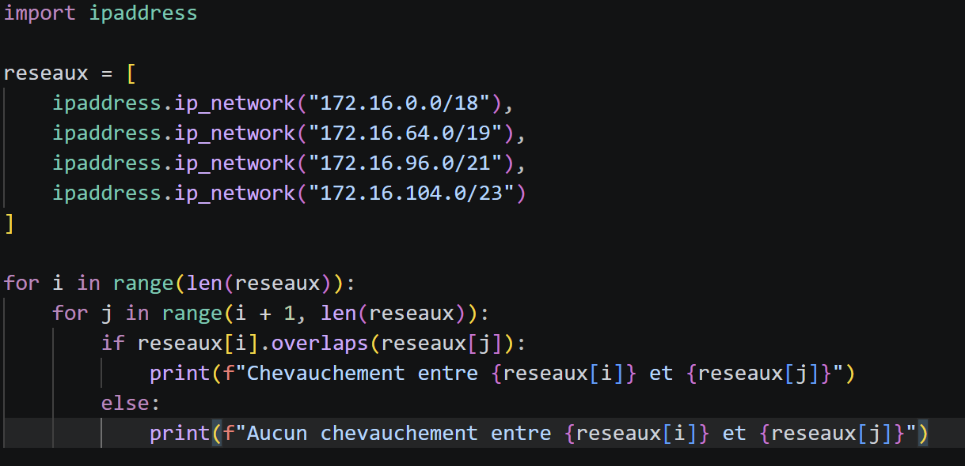
Après avoir vérifié l’absence de chevauchement entre les plages d’adresses des différents LAN, nous avons pu mettre en place la plage d’adresse réseau de chaque LAN (voir annexe).
Avec la mise en place de la plage d’adressage IP de chaque LAN, j’ai pu définir le plan d’adressage de chaque bâtiment pour les différents VLAN. J’ai ensuite mis en place les plages d’adresses IP des switchs afin qu’ils soient connectés au VLAN 10 (VLAN d’administration).
Justification de l’utilisation du matériel
Pour réaliser cette topologie complète, nous avons choisi des équipements standards et adaptés au niveau de BUT en Réseaux et Télécommunications, tout en respectant les contraintes imposées par la connectivité entre les différents LAN et les besoins inter‑sites.
Nous avons utilisé des routeurs Cisco 1941 pour connecter les sites entre eux. Ces routeurs disposent d’un nombre de ports série et Ethernet suffisant pour la plupart des scénarios, mais ils ne permettent pas toujours d’ajouter tous les câbles nécessaires pour les liaisons inter‑sites. Afin de disposer de suffisamment de ports WAN, nous avons ajouté des cartes d’extension HWIC‑2T qui permettent de connecter plusieurs liaisons entre les LAN et de gérer les liaisons de type point‑à‑point entre les différents sites.
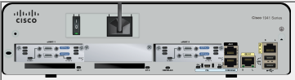
Pour les commutateurs du réseau local, nous avons choisi des switchs Cisco 2960. Ces modèles sont très couramment utilisés en formation et en petite entreprise, avec des ports FastEthernet pouvant être utilisés pour connecter les PC et les serveurs. De plus, les ports Gigabit Ethernet sont utilisés pour relier les switchs entre eux (interconnexion entre commutateurs), ce qui est indispensable dans notre topologie pour assurer un bon débit et éviter les tempêtes de broadcast sur le réseau local.
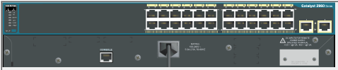

Cisco Packet Tracer
Voici à quoi ressemble mon réseau local dans Cisco Packet Tracer. Nous allons maintenant détailler le déroulement de la configuration, étape par étape, afin de montrer comment chaque élément a été mis en place.
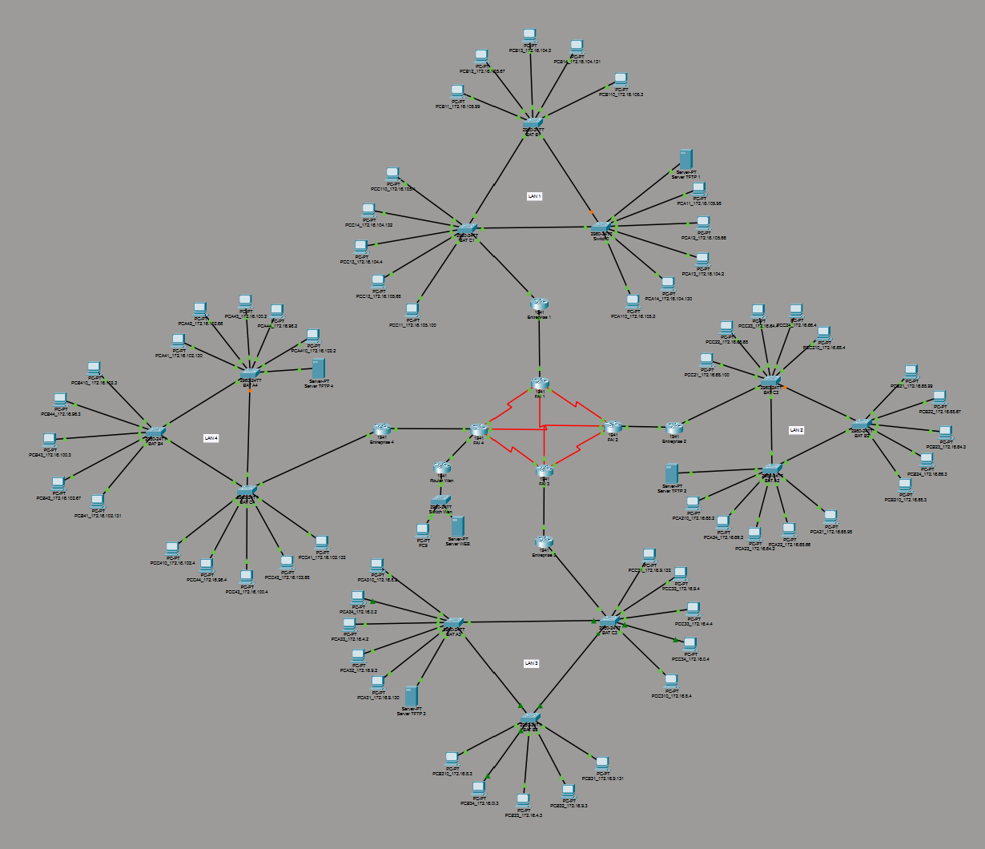
Création du modèle de LAN
Ici, nous avons représenté le réseau inter‑site reliant plusieurs LAN entre eux. Nous allons appliquer le même principe de configuration sur chacun des sites, à l’exception des adresses IP et des routes, qui varient en fonction de la plage d’adressage attribuée à chaque LAN.
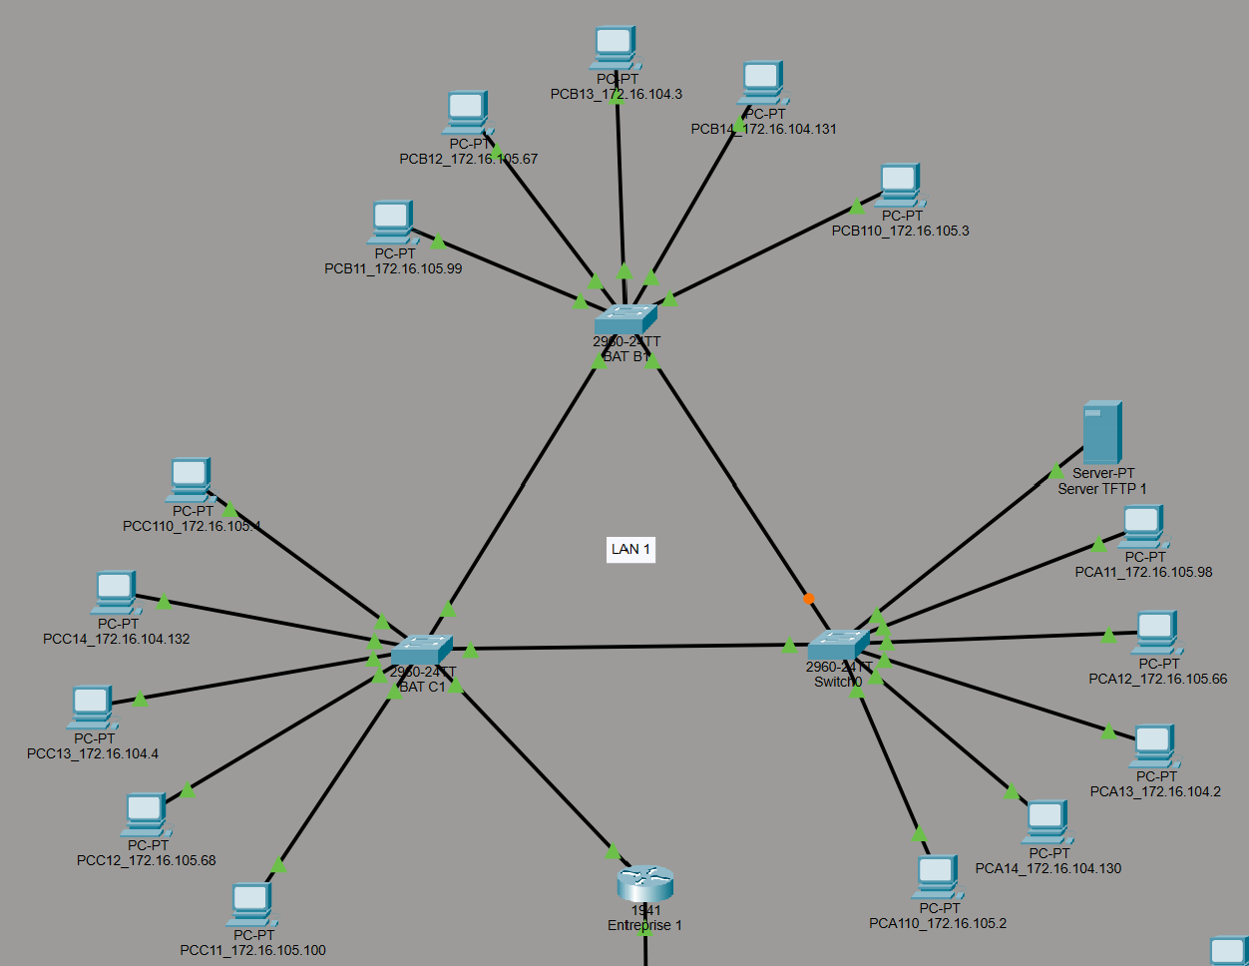
Nous allons prendre le LAN 1 comme exemple de configuration. J’ai placé sur le plan trois switchs Cisco 2960, chacun disposant de deux ports Gigabit. Pour optimiser cette architecture, les ports ont été configurés différemment selon le bâtiment associé à chaque switch. Le détail de cette répartition est présenté en annexe.
Test de connectivité du LAN
Après avoir connecté l’ensemble du LAN, nous pouvons vérifier qu’entre chaque bâtiment nous avons un ping qui fonctionne, c’est‑à‑dire que les PC sont joignables entre eux via le réseau local et que la connectivité IP est établie.
Tous les tests de ping seront effectués entre les VLAN différents afin de vérifier la connectivité inter‑VLAN.
Ping du PC Formation B du bâtiment A au PC Service du bâtiment C
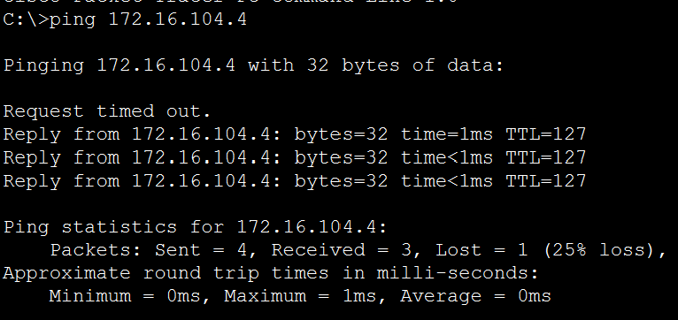
Ping du PC Formation A du bâtiment B au PC Enseignent du bâtiment C
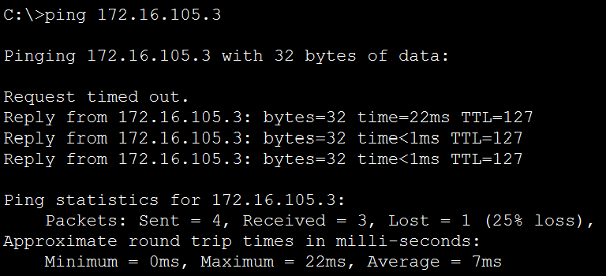
Ping du PC Formation A du bâtiment A au PC Enseignent du bâtiment B
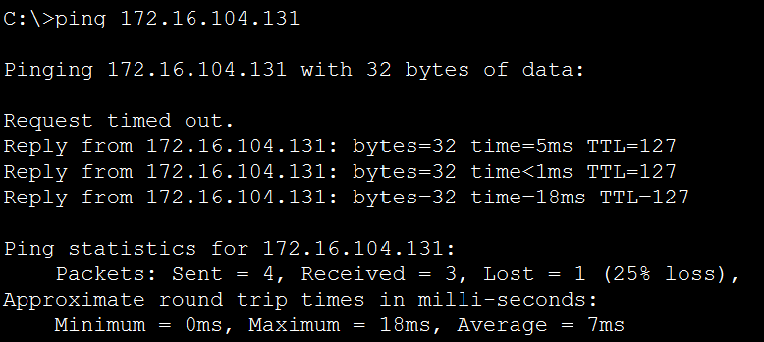
Ensuite, nous mettons en place le serveur web et le serveur TFTP. Nous pouvons vérifier que chaque hôte est joignable en effectuant un ping depuis les différents bâtiments vers les adresses IP respectives des serveurs.
Ping du bâtiment A au Serveur WEB
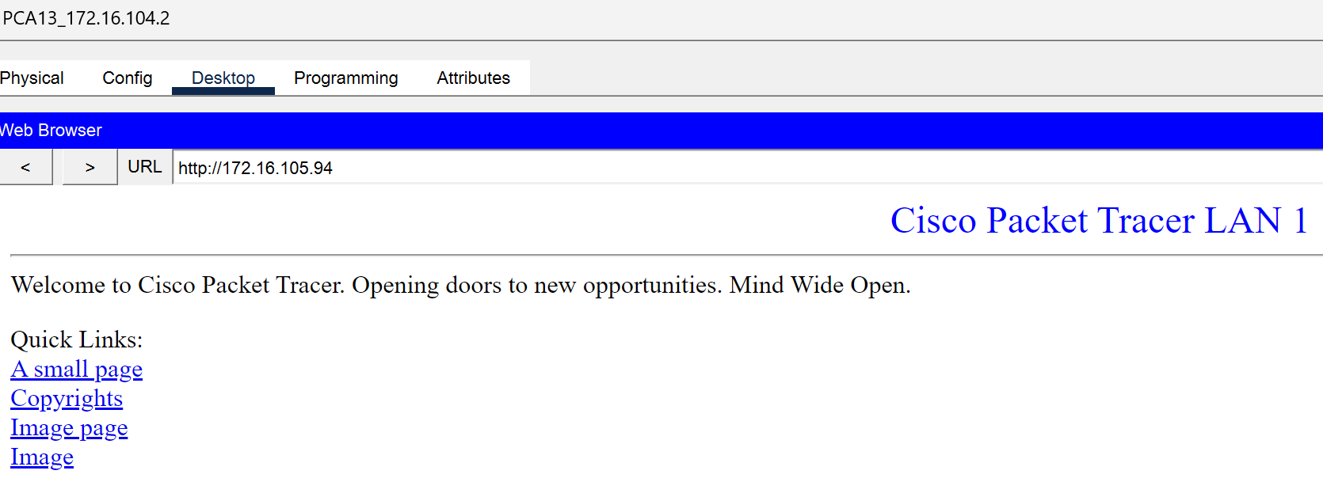
Ping du bâtiment B au Serveur WEB
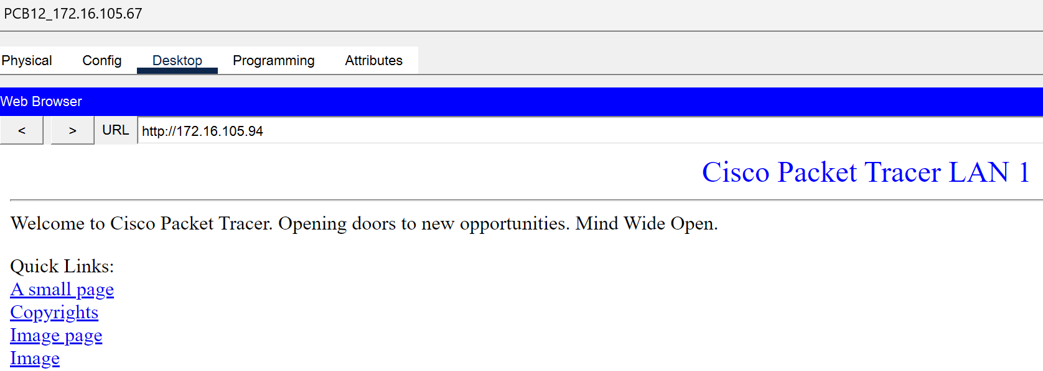
Ping du bâtiment C au Serveur WEB
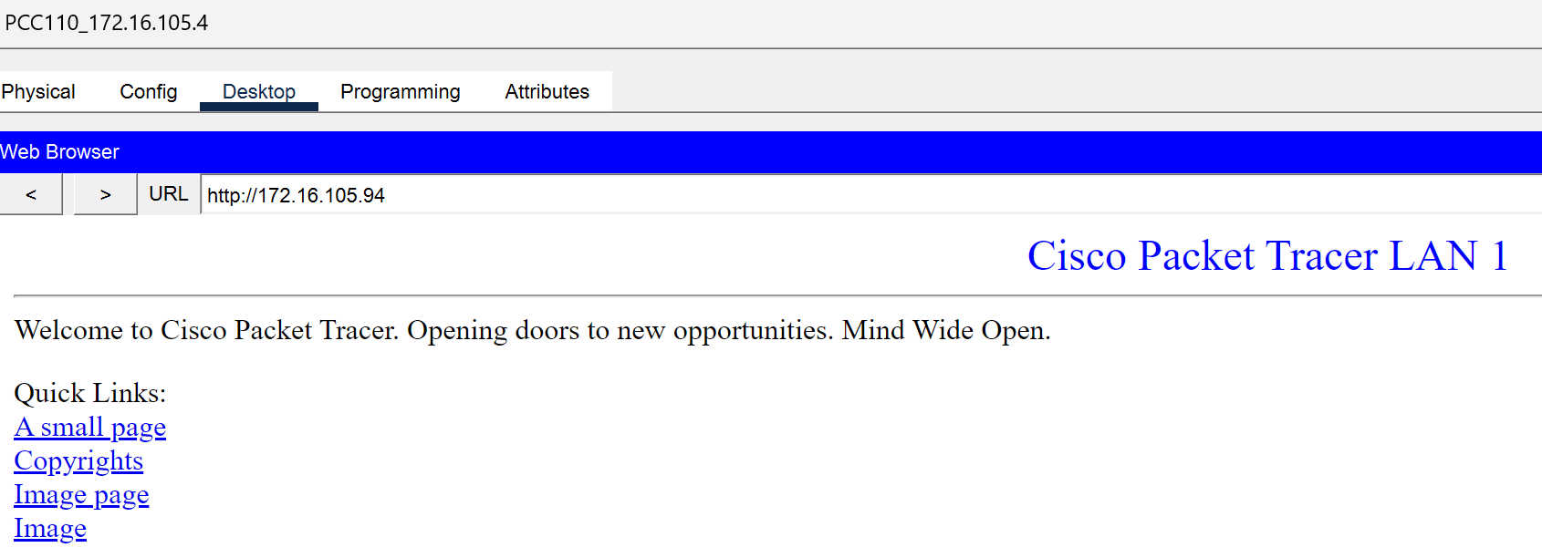
Ping du PC Admin du bâtiment A au Serveur TFTP
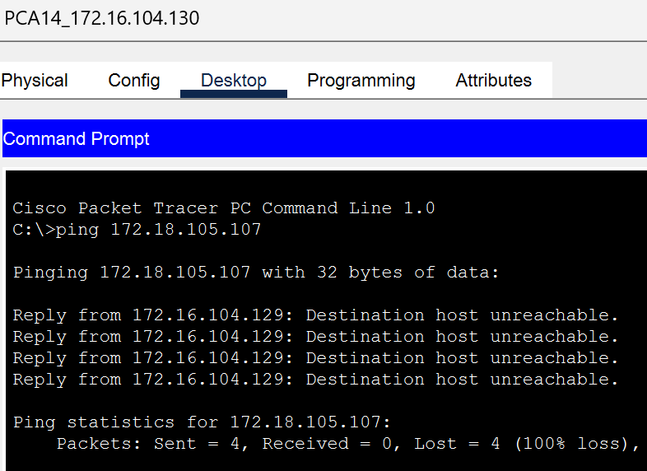
Ping du PC Admin du bâtiment B au Serveur TFTP
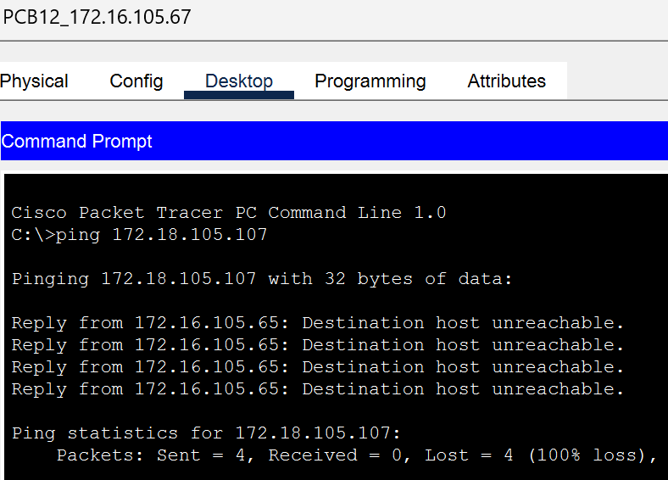
Ping du PC du bâtiment C au Serveur TFTP
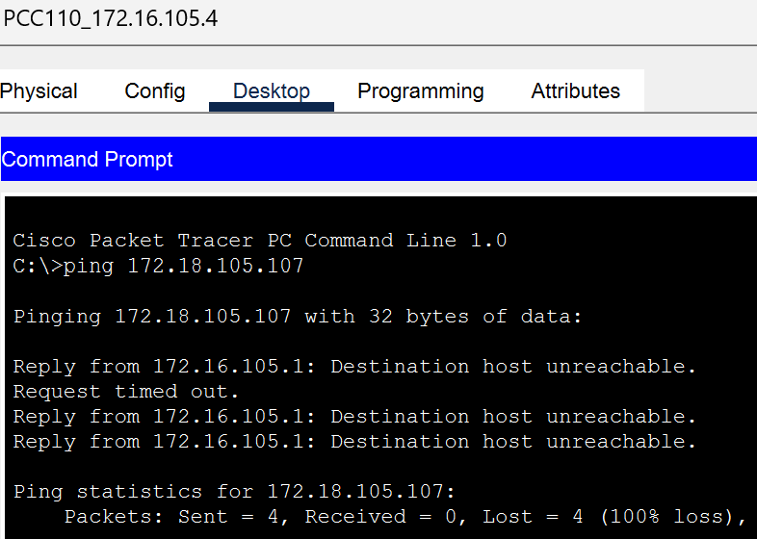
Enfin, nous avons créé attribué une adresse IP sur l’interface VLAN du switch de chaque bâtiment, puis activé l’accès en SSH afin de permettre la gestion à distance sécurisée de tous les commutateurs liée au vlan admin.
Connexion du PC Admin du bâtiment A en SSH sur le switch A
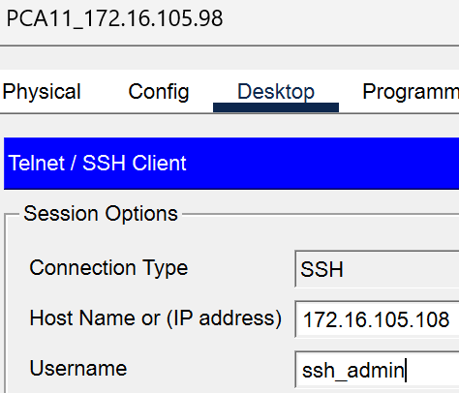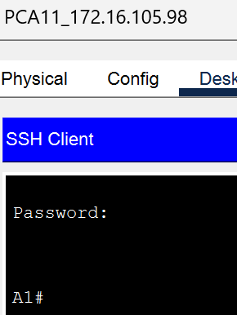
Connexion du PC Admin du bâtiment B en SSH sur le switch B
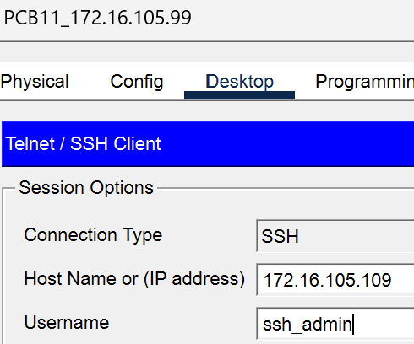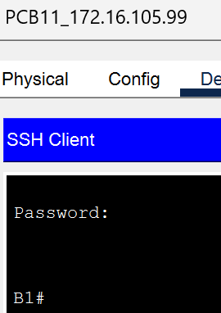
Connexion du PC Admin du bâtiment C en SSH sur le switch C
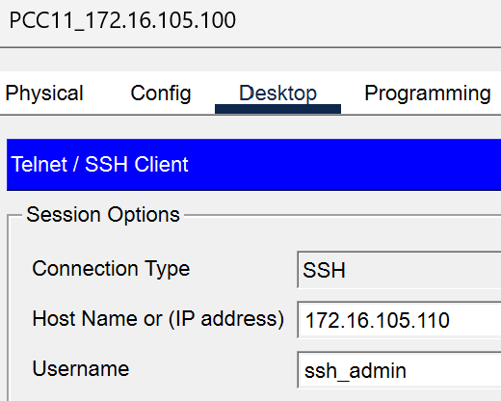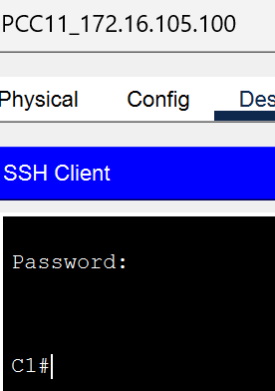
L’exemple que nous venons d’appliquer sur le LAN 1 peut être appliqué sur chaque LAN que nous avons pu créer, nous avons juste besoin de changer les ip utilisées, ce qui montre que la méthode de configuration et de test de connectivité est reproductible sur l’ensemble des segments réseau de l’infrastructure.
Création de l’inter-site
Nous allons maintenant nous placer sur des LAN différents, c’est‑à‑dire sur plusieurs segments réseau répartis sur différents sites. Ici, nous allons présenter la création de l’inter‑site de notre réseau local. Pour la visualisation, nous prendrons comme exemple la partie du LAN 1 afin de montrer comment la liaison inter‑site permet de connecter ces LAN entre eux tout en conservant les mêmes principes de configuration
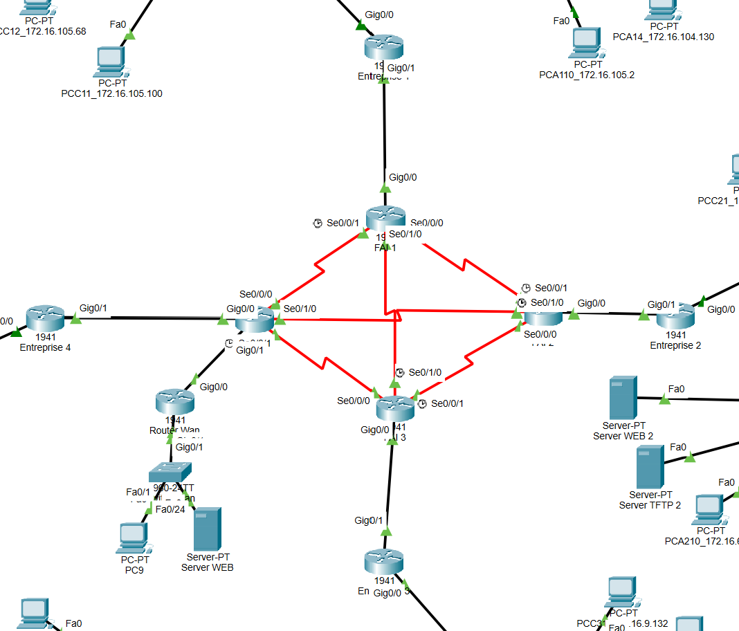
Nous allons prendre le LAN 1 comme exemple de configuration. J’ai placé sur le plan deux routeurs Cisco 1941 équipé d’un module HWIC‑2T, utilisé pour interconnecter les différents LAN du site. Pour chaque site, le port du module HWIC‑2T est configuré en fonction du lien vers les autres LAN, tandis que l’interface LAN est paramétrée pour la gestion du réseau local. Le détail de cette configuration est présenté en annexe.
Nous allons mettre en place une liaison inter‑site de type point à point entre les routeurs de chaque LAN. Cela permet de créer un chemin direct et dédié entre les sites, ce qui améliore la qualité de la connexion, réduit la latence et simplifie la configuration et le dépannage du réseau et qu’ils puissent communiquer entre avec le RIP.

Architecture inter‑site avec routeurs Cisco 1941
Sur ce schéma, nous observons une topologie inter‑site avec deux routeurs Cisco 1941 :
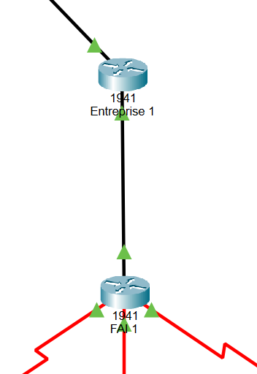

Rôles des routeurs FAI1 et RE1
Routeur FAI1 :
Rôle : Il interconnecte plusieurs sites entre eux via des liaisons série point à point
Fonction : Il transporte le trafic entre les sites grâce au routage RIP v2 qui annonce le réseau 192.168.1.0
Interfaces : 4 interfaces série avec des sous-réseaux /30 pour relier directement les routeurs des différents sites
Routeur RE1:
Rôle : Il assure le routage inter-VLAN au sein du site principal et la connexion vers les autres LAN
Fonction :
- 5 sous-interfaces VLAN (gi0/0.10 à gi0/0.100) pour interconnecter les VLAN locaux (10, 20, 30, 40, 100)
- Interface point à point vers FAI1 pour communiquer avec les autres sites
- RIP v2 pour annoncer ses réseaux locaux vers FAI1

Tests de connectivité inter‑LAN
Après avoir configuré l'ensemble de l'inter-site, nous pouvons vérifier qu'entre chaque LAN nous avons un ping qui fonctionne, c'est-à-dire que les PC sont joignables entre eux via le réseau inter-site et que la connectivité IP est établie.
Tous les tests de ping seront effectués entre les LAN différents afin de vérifier la connectivité inter-LAN.
Ping d’un PC du LAN 1 au LAN2 sur chaque bâtiment (A, B, C)
Bâtiment C Batiment B Bâtiment A
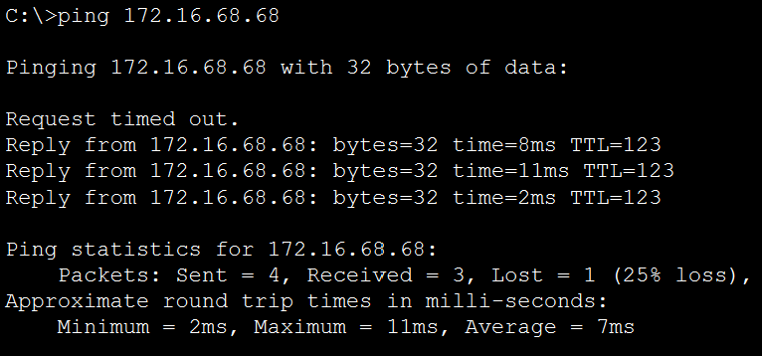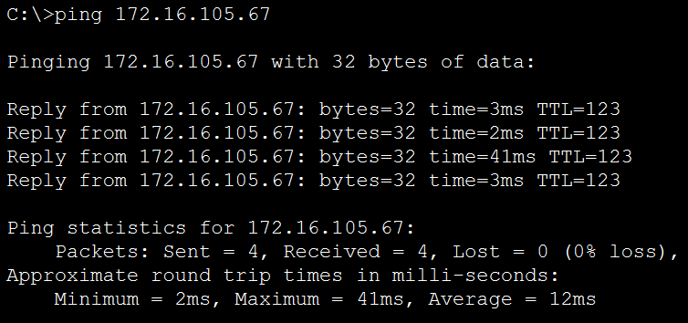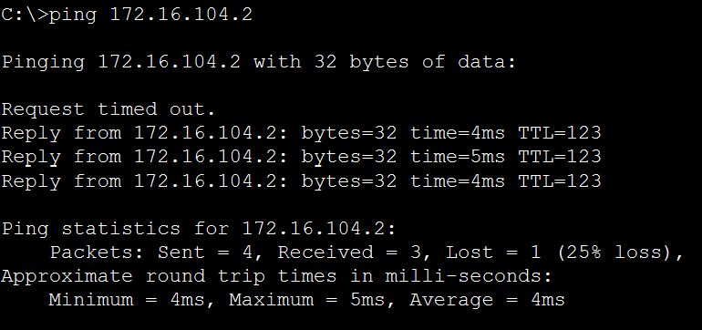
Ping d’un PC du LAN 1 au LAN3 sur chaque bâtiment (A, B, C)
Bâtiment C Batiment B Bâtiment A
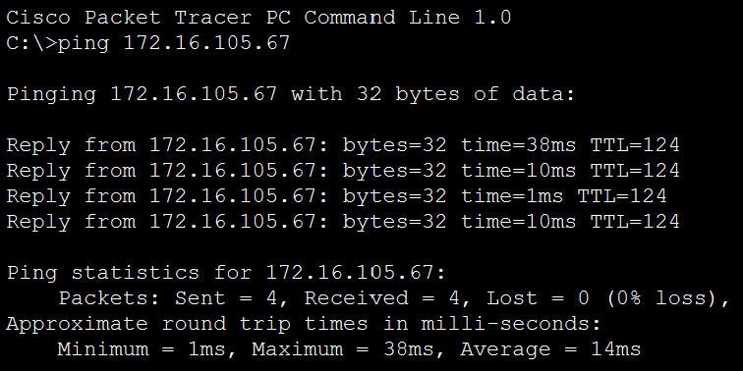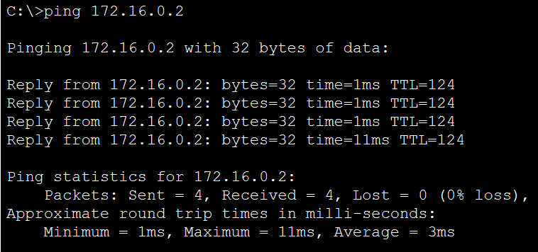
Ping d’un PC du LAN 1 au LAN4 sur chaque bâtiment (A, B, C)
Bâtiment C Batiment B Bâtiment A
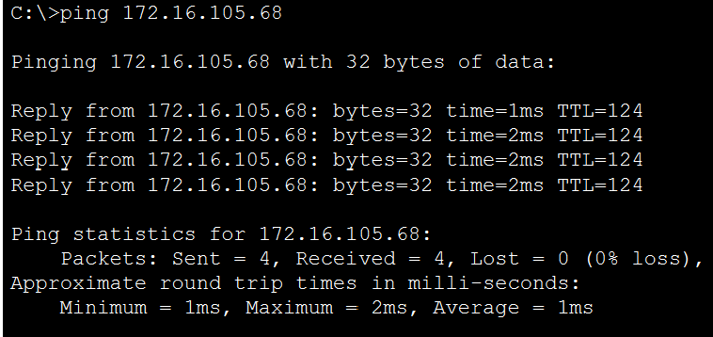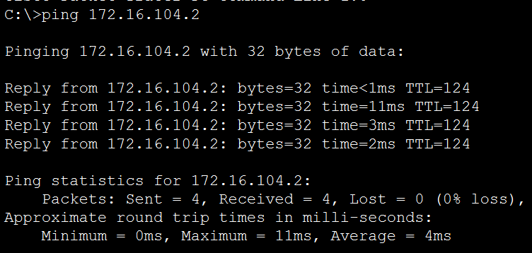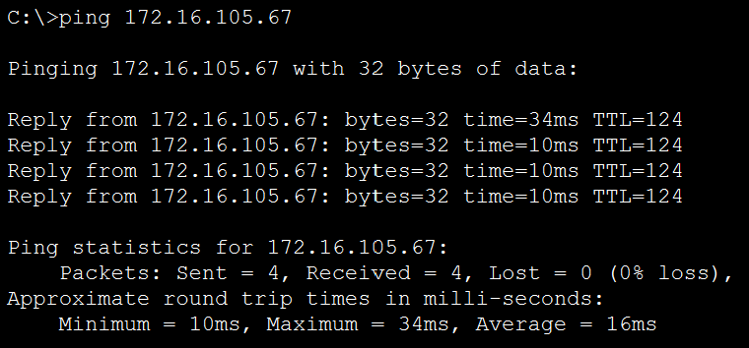

Ensuite, nous mettons en place le serveur web. Nous pouvons vérifier qu'il est joignable en effectuant un ping depuis les différents LAN vers son adresse IP.
Ping d’un PC du LAN 1 au LAN2 sur le serveur WEB
Bâtiment C
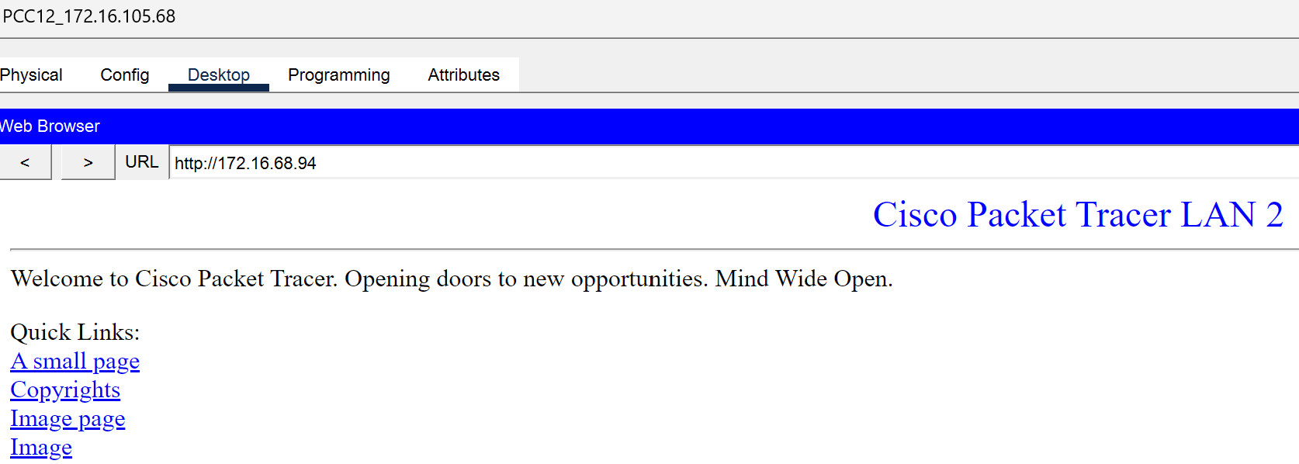
Bâtiment B
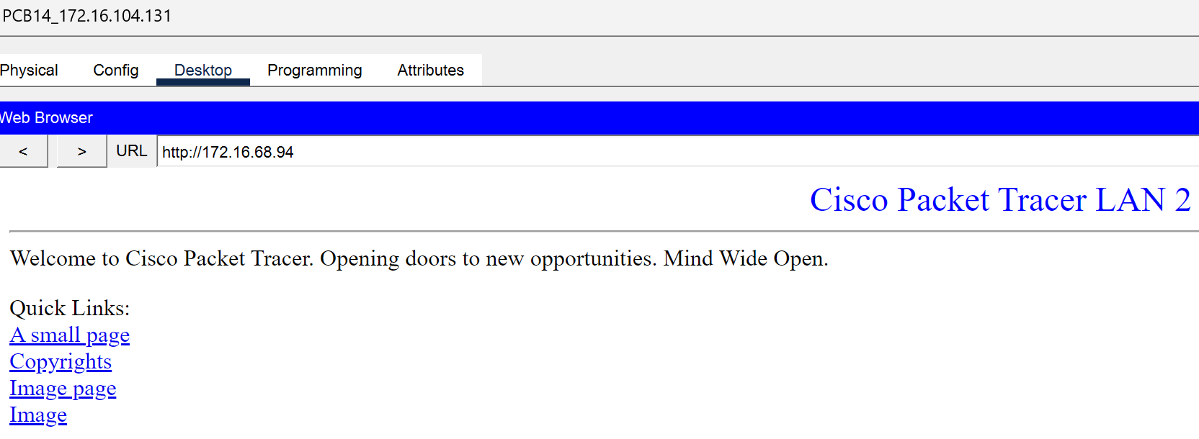
Batiment A
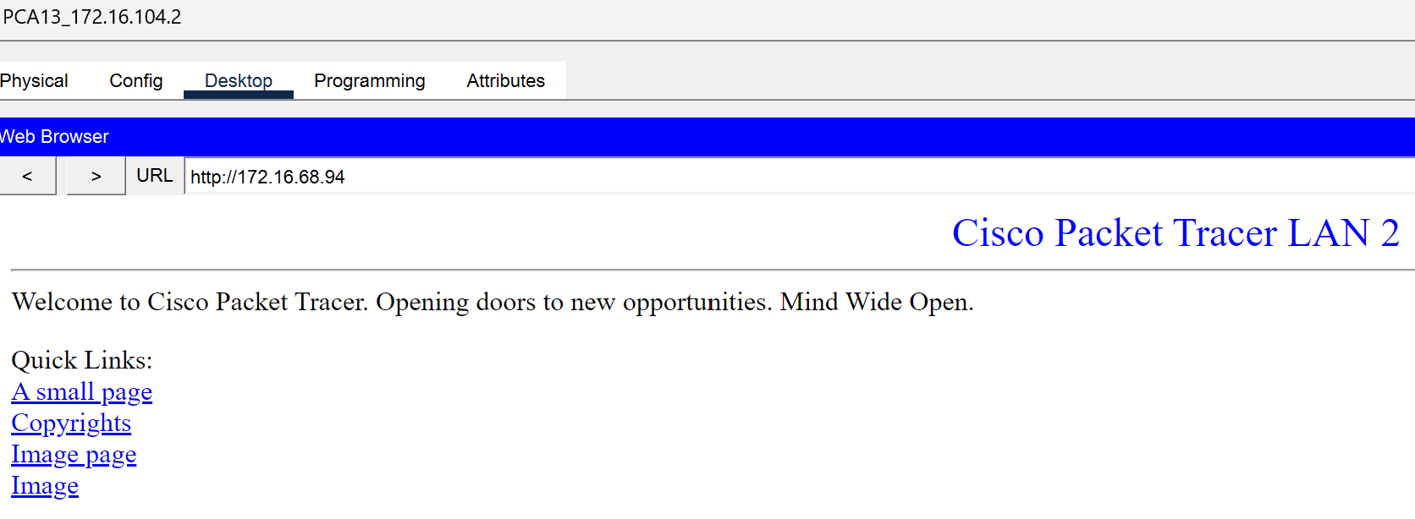
Ping d’un PC du LAN 1 au LAN3 sur le serveur WEB
Bâtiment C
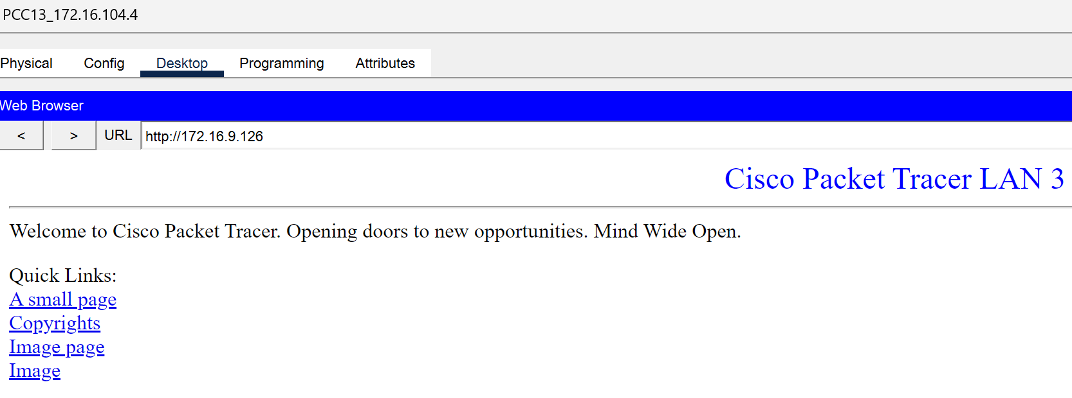
Bâtiment B
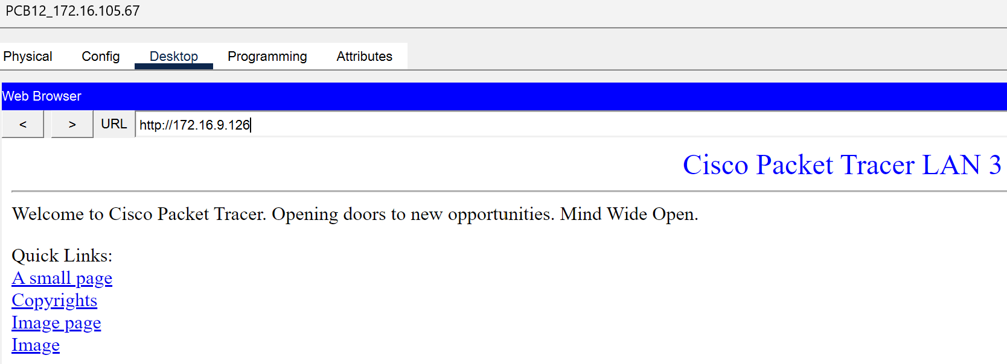
Bâtiment A
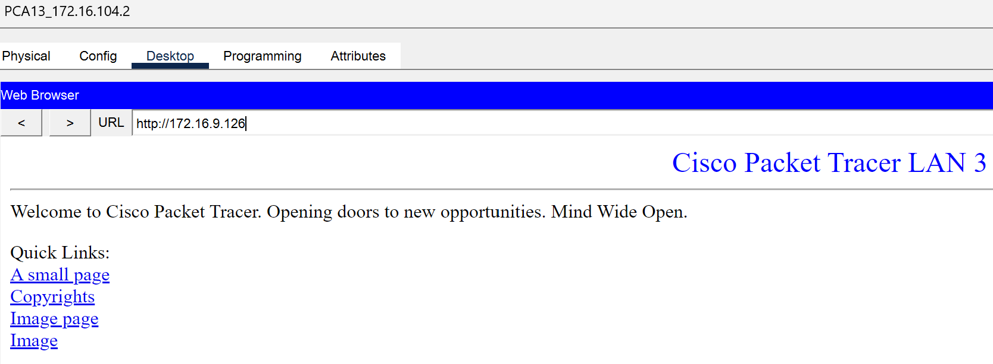

Ping d’un PC du LAN 1 au LAN4 sur le serveur WEB
Bâtiment C
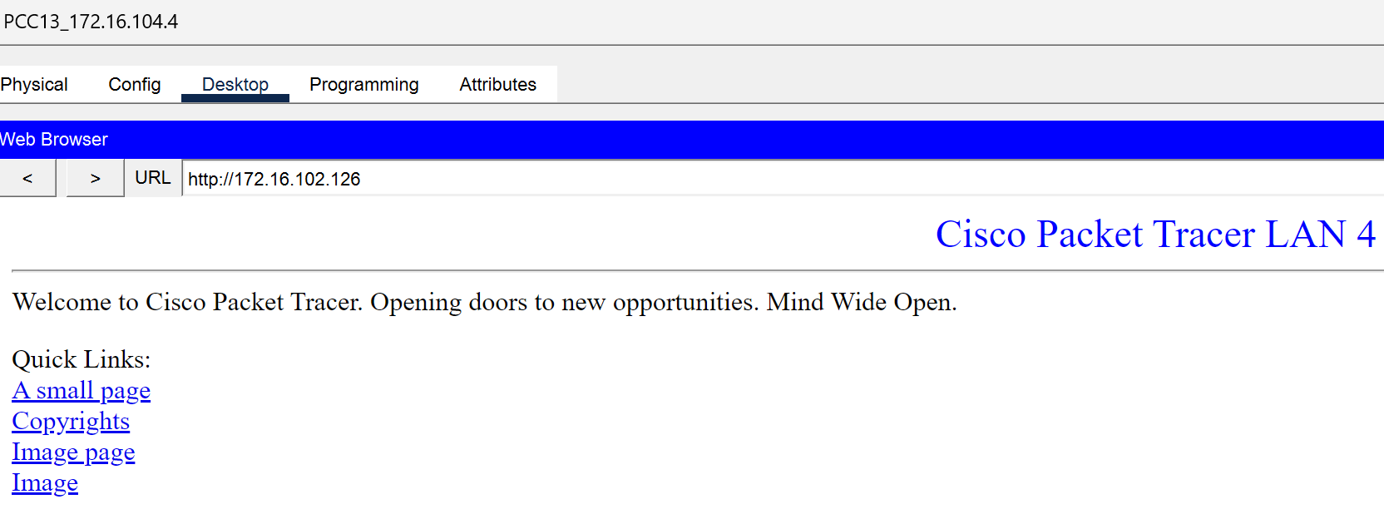
Bâtiment B
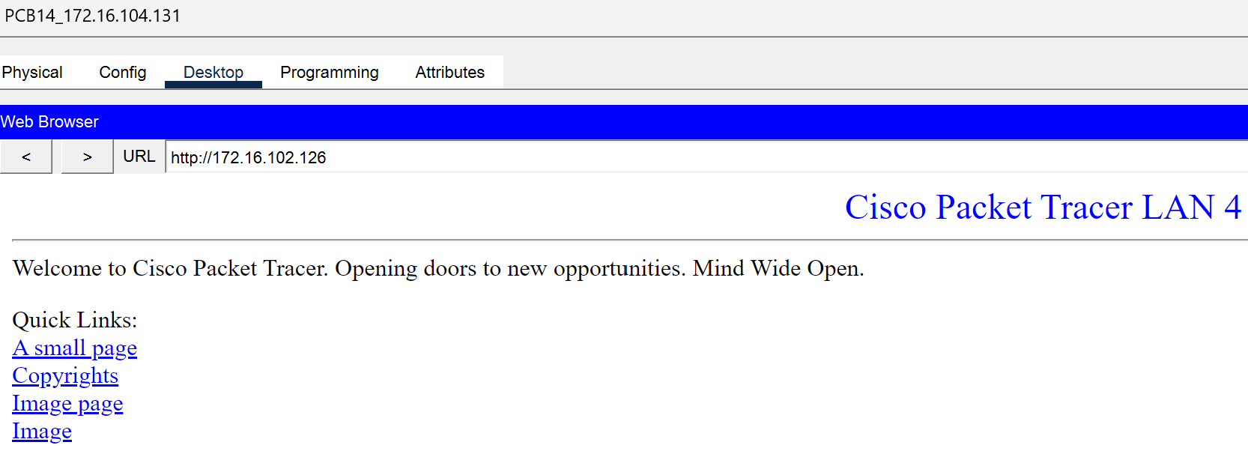
Batiment A
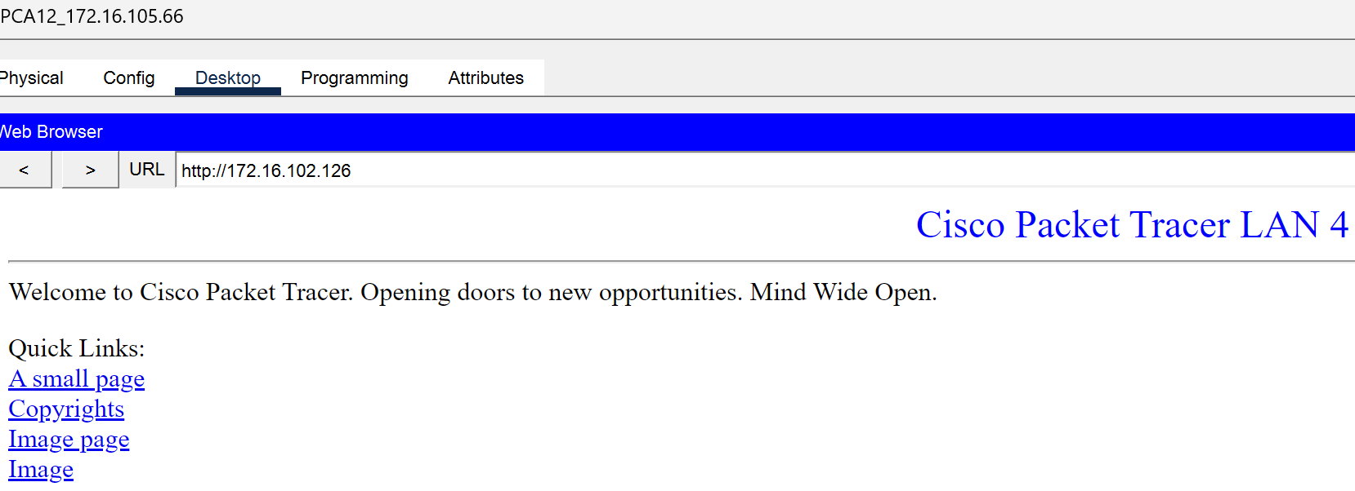
La configuration et les tests que nous venons de faire sur le LAN 1 marchent exactement de la même façon sur tous tes autres LANs. Il suffit de changer les adresses IP de chaque segment réseau par celles qui correspondent à ton infrastructure, et tout est connecter.
Cette méthode montre que la configuration NAT, RIP et les tests de connectivité sont totalement reproductibles sur l'ensemble de nos segments réseau. Une fois le modèle maîtrisé sur un LAN, nous l’appliquons partout ailleurs en adaptant juste les adresses
Mise en place du NAT
Nous allons maintenant nous placer sur le NAT WAN, c’est-à‑dire sur la traduction d’adresses réseau pour permettre aux LAN privés d’accéder à Internet. Ici, nous allons présenter la configuration du NAT sur le routeur WAN connecté au réseau public. Pour la visualisation, nous prendrons comme exemple l’interface gi0/0 (192.168.1.42/30) connectée au FAI1 afin de montrer comment le NAT permet aux différents LAN de sortir avec des adresses publiques tout en conservant les mêmes principes de routage RIP.
Nous allons prendre le routeur WAN comme exemple de configuration. J’ai configuré sur l’interface gi0/0 l’adresse 192.168.1.42/30 (nat outside) et sur gi0/1 l’adresse 8.8.8.1/24 (nat inside). Le pool NAT utilise les adresses publiques 161.3.36.33-46/28 avec overload pour tous les sites (ACL 1 autorise 172.16.0.0/16 et 192.168.1.0). Le détail de cette configuration est présenté en annexe.
Nous allons mettre en place un NAT dynamique avec surcharge sur le routeur WAN pour que tous les sites sortent vers Internet avec une adresse publique. Cela permet de créer une traduction d’adresses efficace, réduit le nombre d’adresses IP publiques nécessaires et simplifie l’accès à Internet depuis les différents LAN via RIP v2.

Configuration du routeur WAN
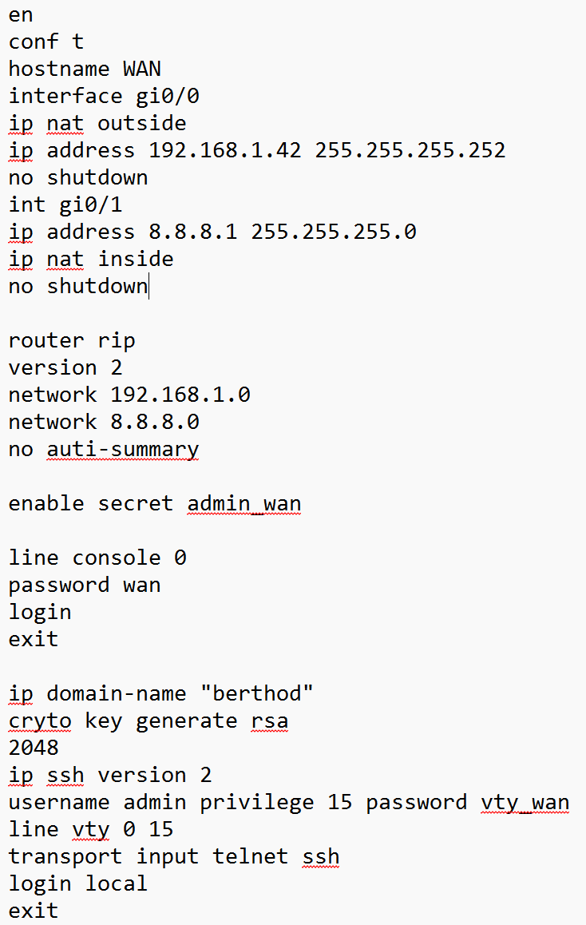
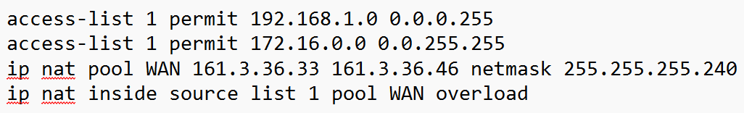
Test de connectivité du WAN
Après avoir configuré le routeur WAN, nous pouvons vérifier que le WAN fonctionne en passant par le WAN avec un ping, c'est-à-dire que les PC peuvent se connecter au WAN et que la connectivité IP est établie.
Enfin pour voir les résultats on effectue un ping vers 8.8.8.8 (PC mis après le routeur WAN)
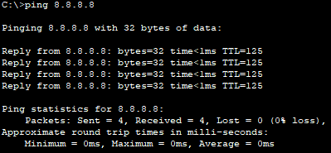
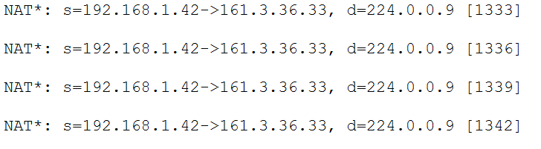
Mise en Place des ACLS
Nous allons maintenant nous pencher sur la mise en place des ACL, c’est-à-dire sur la sécurisation des VLANs par des listes de contrôle d'accès. Ici, nous allons présenter la création de 4 ACL pour protéger les VLAN admin, service, TFTP et web. Pour la visualisation, nous prendrons comme exemple la configuration ACL1_FTP sur l'interface gi0/0.20 afin de montrer comment les ACL permettent de contrôler le trafic entre VLANs tout en conservant les mêmes principes de filtrage.
Nous allons prendre le routeur entreprise comme exemple de configuration. J'ai configuré 4 ACL étendues : ACL1_FTP (autorise FTP vers 172.16.102.70 depuis VLAN service/enseignant), ACL2_ADMIN (bloque accès VLAN admin + autorise HTTP/HTTPS/DNS), ACL3_TFTP (autorise TFTP vers serveurs + ICMP), ACL4_WEB (autorise HTTP/HTTPS vers serveurs web). Elles sont appliquées en in sur les sous-interfaces VLAN concernées. Le détail de cette configuration est présenté en annexe.
Nous allons mettre en place 4 ACL étendues sur les routeurs entreprise pour protéger les VLANs. Cela permet de contrôler précisément le trafic autorisé (FTP vers serveur 172.16.102.70, TFTP vers 172.16.x.70, HTTP/HTTPS vers serveurs web, blocage VLAN admin), réduit les risques de sécurité et simplifie la gestion du réseau en filtrant le trafic non autorisé.

ACL 1
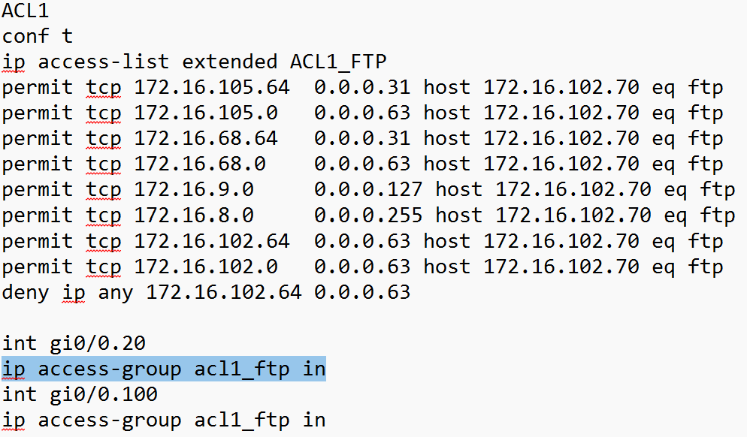
ACL2
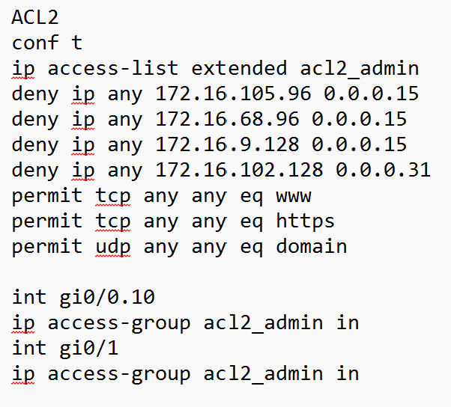

ACL 3
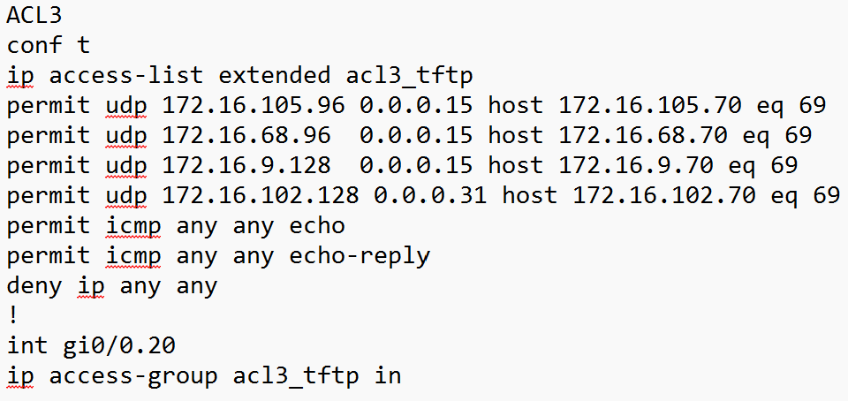
ACL 4
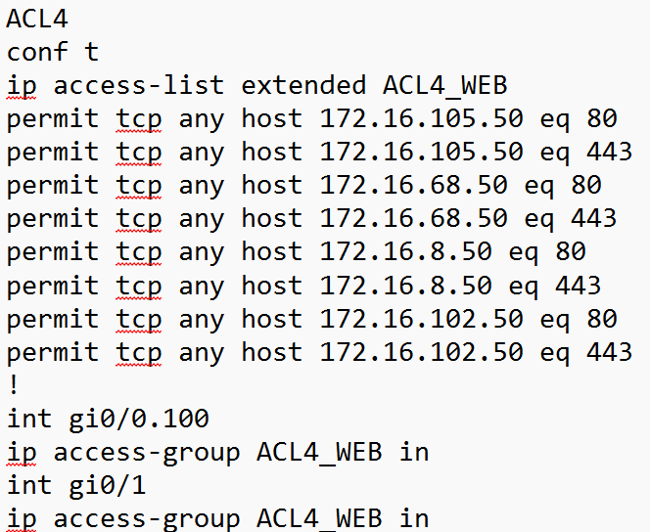
Nous avons configuré 4 ACL étendues (ACL1_FTP, ACL2_ADMIN, ACL3_TFTP, ACL4_WEB) sur les routeurs entreprise pour sécuriser les VLANs, mais malheureusement nous n'avons pas réussi à les appliquer correctement sur les sous-interfaces VLAN. Les difficultés rencontrées concernent principalement l'ordre des règles et le sens d'application (in/out), ce qui a entraîné des blocages de trafic légitimes malgré les autorisations prévues pour FTP vers 172.16.102.70, TFTP vers serveurs, HTTP/HTTPS vers serveurs web et la protection du VLAN admin.

Conclusion
Ce TP a permis de mettre en place une infrastructure réseau complète fonctionnelle comprenant des LAN interconnectés par VLANs, un inter-site opérationnel via liaisons point à point, un NAT WAN efficace permettant aux différents sites d'accéder à Internet avec des adresses publiques du pool 161.3.36.32/28, ainsi que des serveurs web et TFTP accessibles depuis tous les segments du réseau.
Points d'amélioration : mieux gérer mon organisation, améliorer la manipulation des composants, approfondir les recherches personnelles et revoir les cours pour optimiser les prochaines configurations et aussi les ACLs.

Annexe :
Plan d’adressage du LAN 1
LAN 1 | Nb hôtes | Adresse Reseau | CIDR | Masque sous-reseau | Plage d'adressage | Broadcast | Passerelle
VLAN 30 Form_A | 90 | 172.16.104.0 | /25 | 255.255.255.128 | 172.16.104.1 - 172.16.104.126 | 172.16.104.127 | 172.16.104.1
VLAN 40 Form_B | 80 | 172.16.104.128 | /25 | 255.255.255.128 | 172.16.104.129 - 172.16.104.254 | 172.16.104.255 | 172.16.104.129
VLAN 100 enseignent | 31 | 172.16.105.0 | /26 | 255.255.255.192 | 172.16.105.1 - 172.16.105.62 | 172.16.105.63 | 172.16.105.1
VLAN 20 service | 20 | 172.16.105.64 | /27 | 255.255.255.224 | 172.16.105.65 - 172.16.105.94 | 172.16.105.95 | 172.16.105.65
VLAN 10 admin | 7 | 172.16.105.96 | /28 | 255.255.255.240 | 172.18.105.97 - 172.18.105.110 | 172.16.105.111 | 172.16.105.97
Plan d’adressage du batiment A du LAN 1
Batiment A | Adresse IP | Masque | Passerelle | Port
PCA11 | 172.16.105.98 | 255.255.255.240 | 172.16.105.97 | fa0/1
PCA12 | 172.16.105.66 | 255.255.255.224 | 172.16.105.65 | fa0/4
PCA13 | 172.16.104.2 | 255.255.255.128 | 172.16.104.1 | fa0/9
PCA14 | 172.16.104.130 | 255.255.255.128 | 172.16.104.129 | fa0/14
PCA110 | 172.16.105.2 | 255.255.255.192 | 172.16.105.1 | fa0/19
Plan d’adressage du batiment B du LAN 1
Batiment B | Adresse IP | Masque | Passerelle | Port
PCB11 | 172.16.105.99 | 255.255.255.240 | 172.16.105.97 | fa0/1
PCB12 | 172.16.105.67 | 255.255.255.224 | 172.16.105.65 | fa0/5
PCB13 | 172.16.104.3 | 255.255.255.128 | 172.16.104.1 | fa0/10
PCB14 | 172.16.104.131 | 255.255.255.128 | 172.16.104.129 | fa0/15
PCB110 | 172.16.105.3 | 255.255.255.192 | 172.16.105.1 | fa0/20
Plan d’adressage du batiment C du LAN 1
Batiment C | Adresse IP | Masque | Passerelle | Port
PCC11 | 172.16.105.100 | 255.255.255.240 | 172.16.105.97 | fa0/1
PCC12 | 172.16.105.68 | 255.255.255.224 | 172.16.105.65 | fa0/5
PCC13 | 172.16.104.4 | 255.255.255.128 | 172.16.104.1 | fa0/10
PCC14 | 172.16.104.132 | 255.255.255.128 | 172.16.104.129 | fa0/15
PCC110 | 172.16.105.4 | 255.255.255.192 | 172.16.105.1 | fa0/20
Mot de passe des switch des bâtiments du LAN 1 avec l’interface de connexion SSH
LAN 1 Switch | A1 | B1 | C1
enable | admin_a1 | admin_b1 | admin_c1
console | a1 | b1 | c1
vty | vty_a1 | vty_b1 | vty_c1
interface vlan admin | 172.16.105.108 | 172.16.105.109 | 172.16.105.110
Liaison point à point du LAN 1 pour la inter-site
Routeur | Port | IP | Routeur | Port | IP
FAI 1 | GI0/0 | 192.168.1.1 | Entreprise 1 | GI0/1 | 192.168.1.2
FAI 1 | Se0/0/0 | 192.168.1.5 | FAI 2 | Se0/0/1 | 192.168.1.6
FAI 1 | Se0/1/0 | 192.168.1.9 | FAI 3 | Se0/1/0 | 192.168.1.10
FAI 1 | Se0/0/1 | 192.168.1.13 | FAI 4 | Se0/0/0 | 192.168.1.14
Mot de passe des routeurs FAI et Entreprise du LAN 1
Routeur | FAI 1 | Entreprise 1
enable | admin_fai1 | admin_re1
console | fai1 | re1
vty | vty_fai1 | vty_re1

Configuration du Routeur Entreprise 1
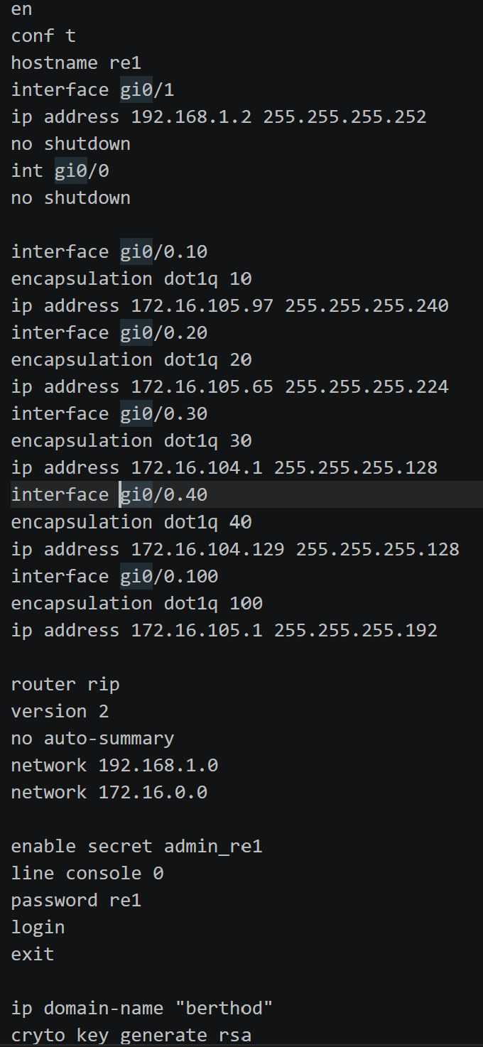
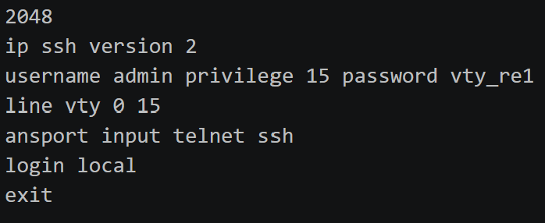
Configuration du Routeur FAI 1
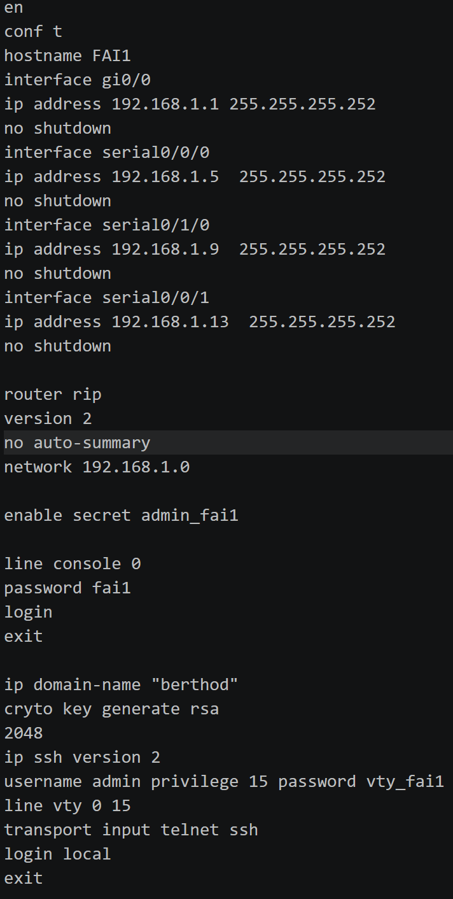
Lan 2
Plan d’adressage du LAN 2
LAN 2 | Nb hôtes | Adresse Reseau | CIDR | Masque sous-reseau | Plage d'adressage | Broadcast | Passerelle
VLAN 30 Form_A | 300 | 172.16.64.0 | /23 | 255.255.254.0 | 172.16.64.1 - 172.16.65.254 | 172.16.65.255 | 172.16.64.1
VLAN 40 Form_B | 300 | 172.16.66.0 | /23 | 255.255.254.0 | 172.16.66.1 - 172.16.67.254 | 172.16.67.255 | 172.16.66.1
VLAN 100 enseignent | 40 | 172.16.68.0 | /26 | 255.255.255.192 | 172.16.68.1 - 172.16.68.62 | 172.16.68.63 | 172.16.68.1
VLAN 20 service | 20 | 172.16.68.64 | /27 | 255.255.255.224 | 172.16.68.67 - 172.16.68.94 | 172.16.68.95 | 172.16.68.65
VLAN 10 admin | 12 | 172.16.68.96 | /28 | 255.255.255.240 | 172.16.68.97 - 172.16.68.110 | 172.16.68.111 | 172.16.68.97
Plan d’adressage du batiment A du LAN 2
Batiment A | Adresse IP | Masque | Passerelle | Port
PCA21 | 172.16.68.98 | 255.255.255.240 | 172.16.68.97 | fa0/1
PCA22 | 172.16.68.66 | 255.255.255.224 | 172.16.68.65 | fa0/4
PCA23 | 172.16.64.2 | 255.255.254.0 | 172.16.64.1 | fa0/9
PCA24 | 172.16.66.2 | 255.255.254.0 | 172.16.66.1 | fa0/14
PCA210 | 172.16.68.2 | 255.255.255.192 | 172.16.68.1 | fa0/19
Plan d’adressage du batiment B du LAN 2
Batiment B | Adresse IP | Masque | Passerelle | Port
PCB21 | 172.16.68.99 | 255.255.255.240 | 172.16.68.97 | fa0/1
PCB22 | 172.16.68.67 | 255.255.255.224 | 172.16.68.65 | fa0/5
PCB23 | 172.16.64.3 | 255.255.254.0 | 172.16.64.1 | fa0/10
PCB24 | 172.16.66.3 | 255.255.254.0 | 172.16.66.1 | fa0/15
PCB210 | 172.16.68.3 | 255.255.255.192 | 172.16.68.1 | fa0/20
Plan d’adressage du batiment C du LAN 2
Batiment C | Adresse IP | Masque | Passerelle | Port
PCC21 | 172.16.68.100 | 255.255.255.240 | 172.16.68.97 | fa0/1
PCC22 | 172.16.68.68 | 255.255.255.224 | 172.16.68.65 | fa0/5
PCC23 | 172.16.64.4 | 255.255.254.0 | 172.16.64.1 | fa0/10
PCC24 | 172.16.66.4 | 255.255.254.0 | 172.16.66.1 | fa0/15
PCC210 | 172.16.68.4 | 255.255.255.192 | 172.16.68.1 | fa0/20
Mot de passe des switch des bâtiments du LAN 2 avec l’interface de connexion SSH
LAN 2 Switch | A2 | B2 | C2
enable | admin_a2 | admin_b2 | admin_c2
console | a2 | b2 | c2
vty | vty_a2 | vty_b2 | vty_c2
interface vlan admin | 172.16.68.108 | 172.16.68.109 | 172.16.68.110
Liaison point à point du LAN 2 pour la inter-site
Routeur | Port | IP | Routeur | Port | IP
FAI 2 | GI0/0 | 192.168.1.17 | Entreprise 2 | GI0/1 | 192.168.1.18
FAI 2 | Se0/0/1 | 192.168.1.45 | FAI 1 | Se0/0/0 | 192.168.1.46
FAI 2 | Se0/0/0 | 192.168.1.21 | FAI 3 | Se0/0/1 | 192.168.1.22
FAI 2 | Se0/1/0 | 192.168.1.25 | FAI 4 | Se0/1/0 | 192.168.1.26
Mot de passe des routeurs FAI et Entreprise du LAN 2
Routeur | FAI 2 | Entreprise 2
enable | admin_fai2 | admin_re2
console | fai2 | re2
vty | vty_fai2 | vty_re2

Configuration du Routeur Entreprise 2
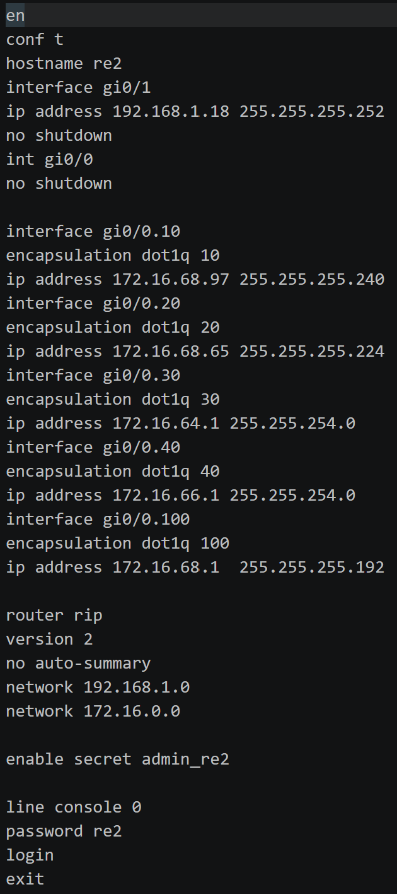
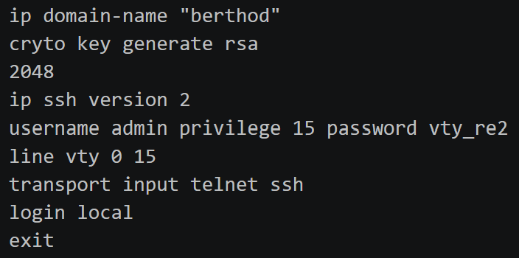
Configuration du Routeur FAI 2
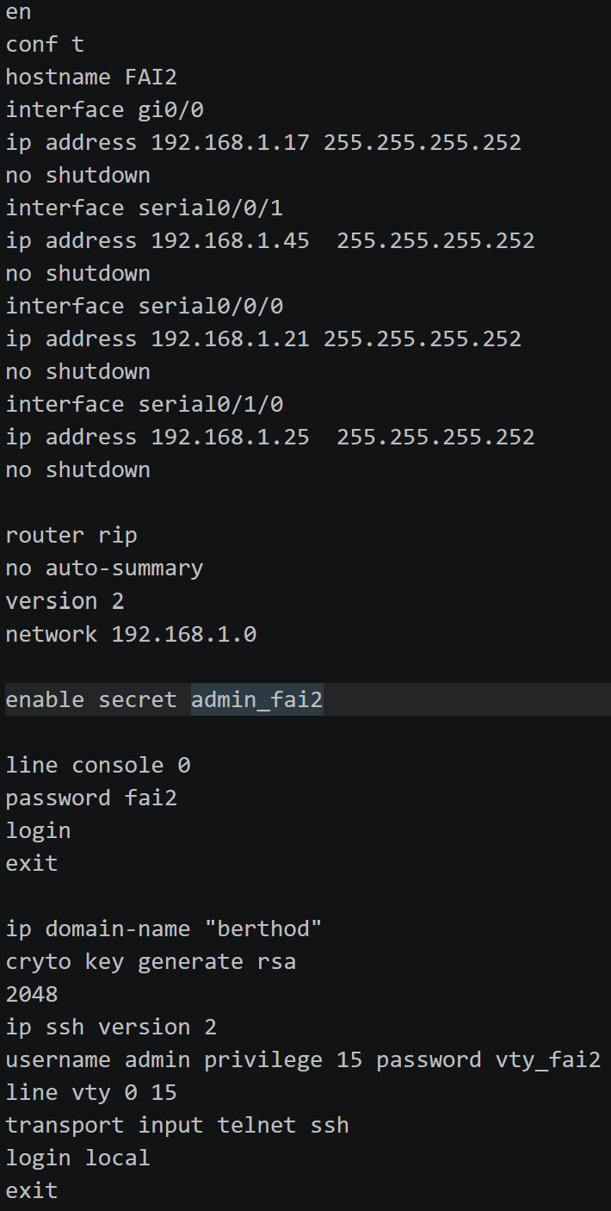
Plan d’adressage du LAN 3
LAN 3 | Nb hôtes | Adresse Reseau | CIDR | Masque sous-reseau | Plage d'adressage | Broadcast | Passerelle
VLAN 40 Form_B | 514 | 172.16.0.0 | /22 | 255.255.252.0 | 172.16.0.1 - 172.16.3.254 | 172.16.3.255 | 172.16.0.1
VLAN 30 Form_A | 512 | 172.16.4.0 | /22 | 255.255.252.0 | 172.16.4.1 - 172.16.7.254 | 172.16.7.255 | 172.16.4.1
VLAN 100 enseignent | 127 | 172.16.8.0 | /24 | 255.255.255.0 | 172.16.8.1 - 172.16.8.254 | 172.16.8.255 | 172.16.8.1
VLAN 20 service | 64 | 172.16.9.0 | /25 | 255.255.255.128 | 172.16.9.1 - 172.16.9.126 | 172.16.9.127 | 172.16.9.1
VLAN 10 admin | 12 | 172.16.9.128 | /28 | 255.255.255.240 | 172.16.9.129 - 172.16.9.142 | 172.16.9.143 | 172.16.9.129
Plan d’adressage du batiment A du LAN 3
Batiment A | Adresse IP | Masque | Passerelle | Port
PCA31 | 172.16.9.130 | 255.255.255.240 | 172.16.9.129 | fa0/1
PCA32 | 172.16.9.2 | 255.255.255.128 | 172.16.9.1 | fa0/4
PCA33 | 172.16.4.2 | 255.255.252.0 | 172.16.4.1 | fa0/9
PCA34 | 172.16.0.2 | 255.255.252.0 | 172.16.0.1 | fa0/14
PCA310 | 172.16.8.2 | 255.255.255.0 | 172.16.8.1 | fa0/19
Plan d’adressage du batiment B du LAN 3
Batiment B | Adresse IP | Masque | Passerelle | Port
PCB31 | 172.16.9.131 | 255.255.255.240 | 172.16.9.129 | fa0/1
PCB32 | 172.16.9.3 | 255.255.255.128 | 172.16.9.1 | fa0/5
PCB33 | 172.16.4.3 | 255.255.252.0 | 172.16.4.1 | fa0/10
PCB34 | 172.16.0.3 | 255.255.252.0 | 172.16.0.1 | fa0/15
PCB310 | 172.16.8.3 | 255.255.255.0 | 172.16.8.1 | fa0/20
Plan d’adressage du batiment C du LAN 3
Batiment C | Adresse IP | Masque | Passerelle | Port
PCC31 | 172.16.9.132 | 255.255.255.240 | 172.16.9.129 | fa0/1
PCC32 | 172.16.9.4 | 255.255.255.128 | 172.16.9.1 | fa0/5
PCC33 | 172.16.4.4 | 255.255.252.0 | 172.16.4.1 | fa0/10
PCC34 | 172.16.0.4 | 255.255.252.0 | 172.16.0.1 | fa0/15
PCC310 | 172.16.8.4 | 255.255.255.0 | 172.16.8.1 | fa0/20
Mot de passe des switch des bâtiments du LAN 3 avec l’interface de connexion SSH
LAN 3 Switch | A3 | B3 | C3
enable | admin_a3 | admin_b3 | admin_c3
console | a3 | b3 | c3
vty | vty_a3 | vty_b3 | vty_c3
interface vlan admin | 172.16.9.140 | 172.16.9.141 | 172.16.9.142
Liaison point à point du LAN 3 pour la inter-site
Routeur | Port | IP | Routeur | Port | IP
FAI 3 | GI0/0 | 192.168.1.29 | Entreprise 3 | GI0/1 | 192.168.1.30
FAI 3 | Se0/1/0 | 192.168.1.10 | FAI 1 | Se0/1/0 | 192.168.1.9
FAI 3 | Se0/0/1 | 192.168.1.22 | FAI 2 | Se0/0/0 | 192.168.1.21
FAI 3 | Se0/0/0 | 192.168.1.33 | FAI 4 | Se0/0/1 | 192.168.1.34
Mot de passe des routeurs FAI et Entreprise du LAN 3
Routeur | FAI 3 | Entreprise 3
enable | admin_fai3 | admin_re3
console | fai3 | re3
vty | vty_fai3 | vty_re3

Configuration du Routeur Entreprise 3
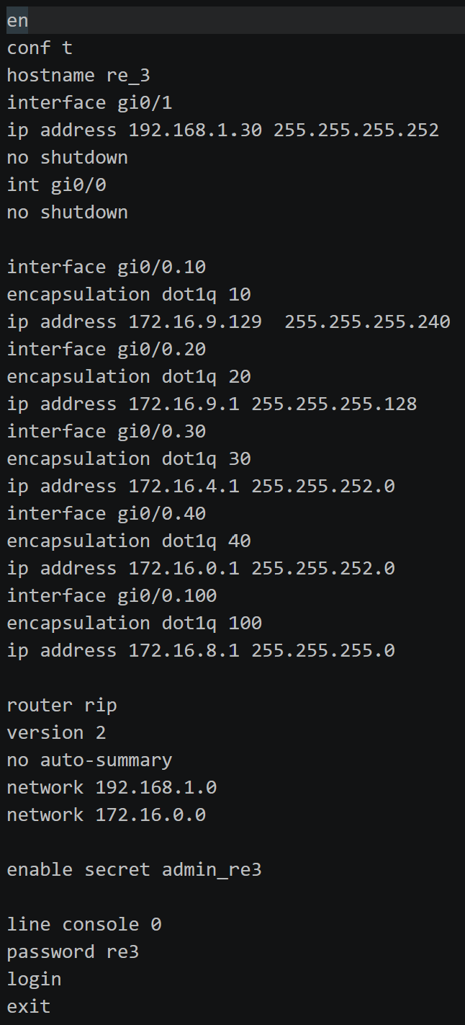
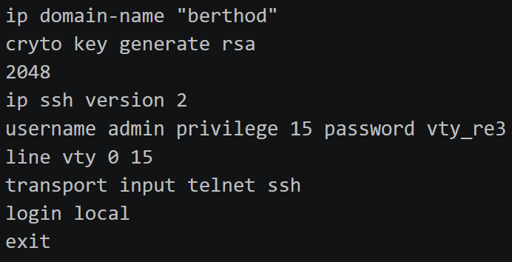
Configuration du Routeur FAI 3
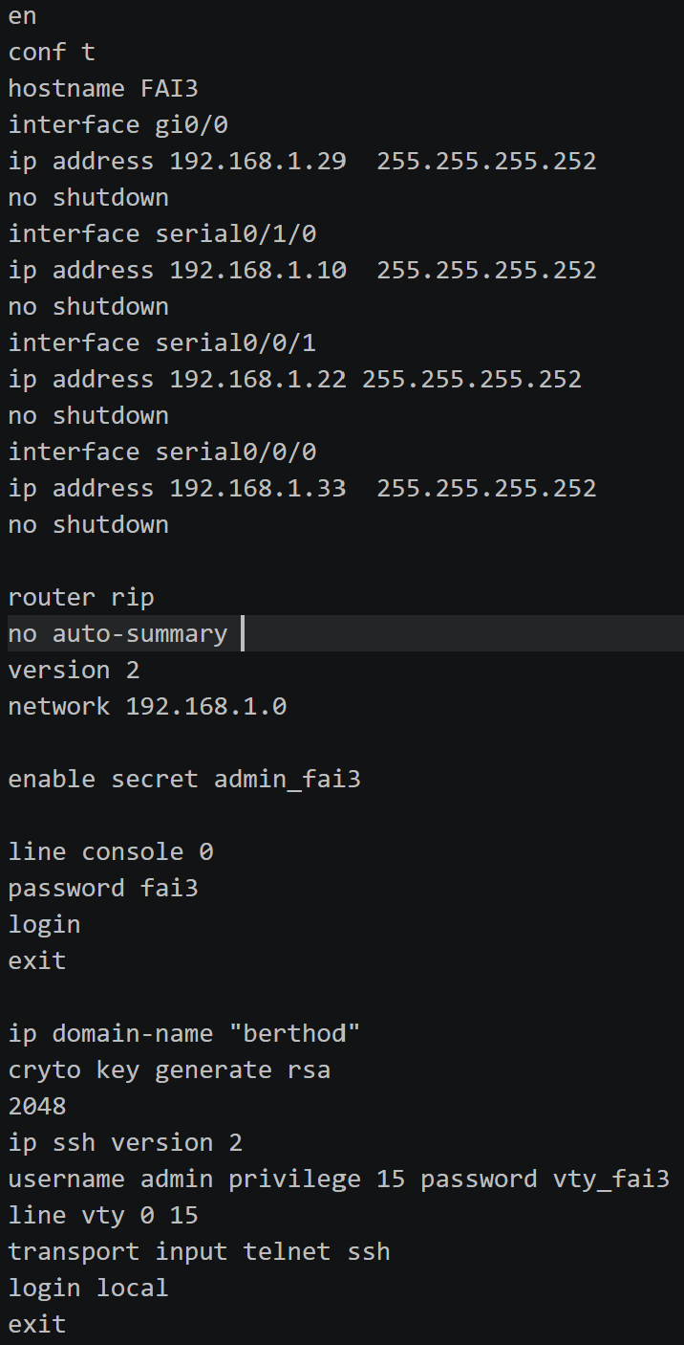
Plan d’adressage du LAN 4
LAN 4 | Nb hôtes | Adresse Reseau | CIDR | Masque sous-reseau | Plage d'adressage | Broadcast | Passerelle
VLAN 40 Form_B | 512 | 172.16.96.0 | /22 | 255.255.252.0 | 172.16.96.1 - 172.16.99.254 | 172.16.99.255 | 172.16.96.1
VLAN 30 Form_A | 255 | 172.16.100.0 | /23 | 255.255.254.0 | 172.16.100.1 - 172.16.101.254 | 172.16.101.255 | 172.16.100.1
VLAN 100 enseignent | 40 | 172.16.102.0 | /26 | 255.255.255.192 | 172.16.102.1 - 172.16.102.62 | 172.16.102.63 | 172.16.102.1
VLAN 20 service | 32 | 172.16.102.64 | /26 | 255.255.255.192 | 172.16.102.65 - 172.16.102.126 | 172.16.102.127 | 172.16.102.65
VLAN 10 admin | 24 | 172.16.102.128 | /27 | 255.255.255.224 | 172.16.102.129 - 172.16.102.158 | 172.16.102.159 | 172.16.102.129
Plan d’adressage du batiment A du LAN 4
Batiment A | Adresse IP | Masque | Passerelle | Port
PCA41 | 172.16.102.130 | 255.255.255.224 | 172.16.102.129 | fa0/1
PCA42 | 172.16.102.66 | 255.255.255.192 | 172.16.102.65 | fa0/4
PCA43 | 172.16.100.2 | 255.255.254.0 | 172.16.100.1 | fa0/9
PCA44 | 172.16.96.2 | 255.255.252.0 | 172.16.96.1 | fa0/14
PCA410 | 172.16.102.2 | 255.255.255.192 | 172.16.102.1 | fa0/19
Plan d’adressage du batiment B du LAN 4
Batiment B | Adresse IP | Masque | Passerelle | Port
PCB41 | 172.16.102.131 | 255.255.255.224 | 172.16.102.129 | fa0/1
PCB42 | 172.16.102.67 | 255.255.255.192 | 172.16.102.65 | fa0/5
PCB43 | 172.16.100.3 | 255.255.254.0 | 172.16.100.1 | fa0/10
PCB44 | 172.16.96.3 | 255.255.252.0 | 172.16.96.1 | fa0/15
PCB410 | 172.16.102.3 | 255.255.255.192 | 172.16.102.1 | fa0/20
Plan d’adressage du batiment C du LAN 4
Batiment C | Adresse IP | Masque | Passerelle | Port
PCC41 | 172.16.102.132 | 255.255.255.224 | 172.16.102.129 | fa0/1
PCC42 | 172.16.102.68 | 255.255.255.192 | 172.16.102.65 | fa0/5
PCC43 | 172.16.100.4 | 255.255.254.0 | 172.16.100.1 | fa0/10
PCC44 | 172.16.96.4 | 255.255.252.0 | 172.16.96.1 | fa0/15
PCC410 | 172.16.102.4 | 255.255.255.192 | 172.16.102.1 | fa0/20
Mot de passe des switch des bâtiments du LAN 4 avec l’interface de connexion SSH
LAN 4 Switch | A4 | B4 | C4
enable | admin_a4 | admin_b4 | admin_c4
console | a4 | b4 | c4
vty | vty_a4 | vty_b4 | vty_c4
interface vlan admin | 172.16.102.156 | 172.16.102.157 | 172.16.102.158
Liaison point à point du LAN 4 pour la inter-site
Routeur | Port | IP | Routeur | Port | IP
FAI 4 | GI0/0 | 192.168.1.37 | Entreprise 4 | GI0/1 | 192.168.1.38
FAI 4 | Se0/0/0 | 192.168.1.14 | FAI 1 | Se0/0/1 | 192.168.1.13
FAI 4 | Se0/1/0 | 192.168.1.26 | FAI 2 | Se0/1/0 | 192.168.1.25
FAI 4 | Se0/0/1 | 192.168.1.34 | FAI 3 | Se0/0/0 | 192.168.1.33
FAI 4 | GI0/1 | 192.168.1.41 | WAN | GI0/0 | 192.168.1.42
Mot de passe des routeurs FAI et Entreprise du LAN 4
Routeur | FAI 4 | Entreprise 4
enable | admin_fai4 | admin_re4
console | fai4 | re4
vty | vty_fai4 | vty_re4

Configuration du Routeur Entreprise 4
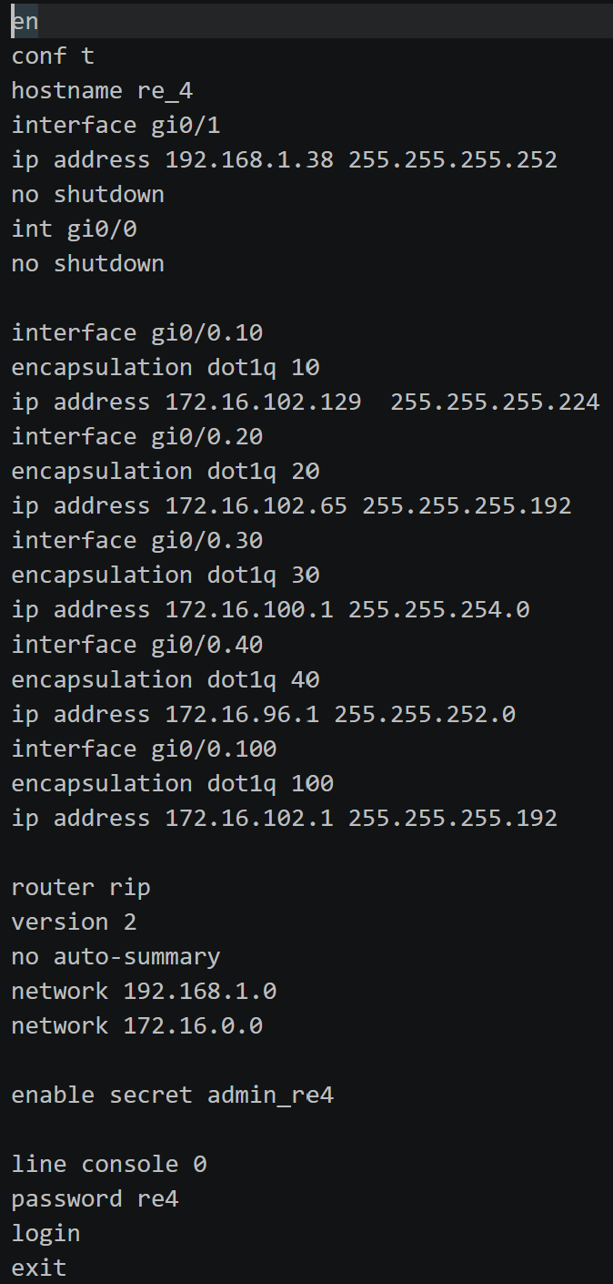
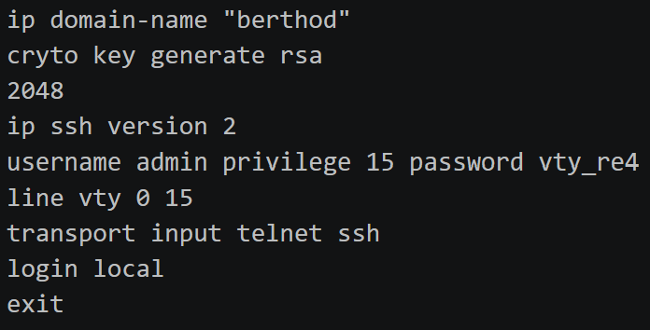
Configuration du Routeur FAI 4
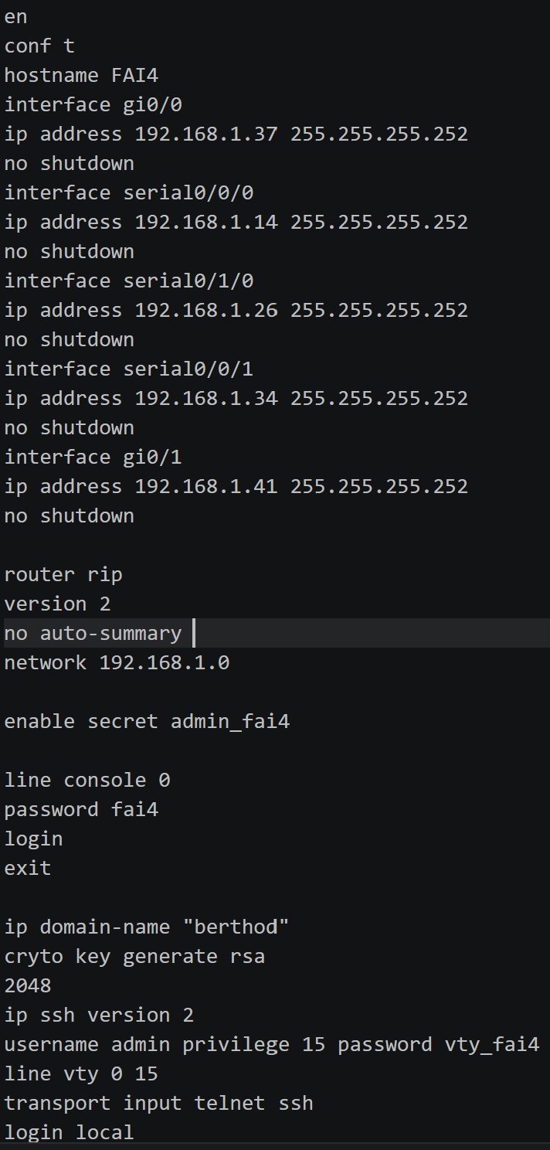
Configuration du switch du batiment A
Switch A | Mode | Vlan untagged  (802.3) | vlan(s) tagged  (802.1q)
fa0/1 | Access | 10 | X
fa0/2 | Access | 10 | X
fa0/3 | Access | 10 | X
fa0/4 | Access | 20 | X
fa0/5 | Access | 20 | X
fa0/6 | Access | 20 | X
fa0/7 | Access | 20 | X
fa0/8 | Access | 20 | X
fa0/9 | Access | 30 | X
fa0/10 | Access | 30 | X
fa0/11 | Access | 30 | X
fa0/12 | Access | 30 | X
fa0/13 | Access | 30 | X
fa0/14 | Access | 40 | X
fa0/15 | Access | 40 | X
fa0/16 | Access | 40 | X
fa0/17 | Access | 40 | X
fa0/18 | Access | 40 | X
fa0/19 | Access | 100 | X
fa0/20 | Access | 100 | X
fa0/21 | Access | 100 | X
fa0/22 | Access | 100 | X
fa0/23 | Access | 100 | X
fa0/24 | Access | 10 | X
gi0/1 | Trunk |  | 10,20,30,40,100
gi0/2 | Trunk |  | 10,20,30,40,100

Configuration du switch du batiment B
Switch B | Mode | Vlan untagged  (802.3) | vlan(s) tagged  (802.1q)
fa0/1 | Access | 10 | X
fa0/2 | Access | 10 | X
fa0/3 | Access | 10 | X
fa0/4 | Access | 10 | X
fa0/5 | Access | 20 | X
fa0/6 | Access | 20 | X
fa0/7 | Access | 20 | X
fa0/8 | Access | 20 | X
fa0/9 | Access | 20 | X
fa0/10 | Access | 30 | X
fa0/11 | Access | 30 | X
fa0/12 | Access | 30 | X
fa0/13 | Access | 30 | X
fa0/14 | Access | 30 | X
fa0/15 | Access | 40 | X
fa0/16 | Access | 40 | X
fa0/17 | Access | 40 | X
fa0/18 | Access | 40 | X
fa0/19 | Access | 40 | X
fa0/20 | Access | 100 | X
fa0/21 | Access | 100 | X
fa0/22 | Access | 100 | X
fa0/23 | Access | 100 | X
fa0/24 | Access | 100 | X
gi0/1 | Trunk |  | 10,20,30,40,100
gi0/2 | Trunk |  | 10,20,30,40,100

Configuration du switch du batiment C
Switch C | Mode | Vlan untagged  (802.3) | vlan(s) tagged  (802.1q)
fa0/1 | Access | 10 | X
fa0/2 | Access | 10 | X
fa0/3 | Access | 10 | X
fa0/4 | Access | 20 | X
fa0/5 | Access | 20 | X
fa0/6 | Access | 20 | X
fa0/7 | Access | 20 | X
fa0/8 | Access | 20 | X
fa0/9 | Access | 30 | X
fa0/10 | Access | 30 | X
fa0/11 | Access | 30 | X
fa0/12 | Access | 30 | X
fa0/13 | Access | 30 | X
fa0/14 | Access | 40 | X
fa0/15 | Access | 40 | X
fa0/16 | Access | 40 | X
fa0/17 | Access | 40 | X
fa0/18 | Access | 40 | X
fa0/19 | Access | 100 | X
fa0/20 | Access | 100 | X
fa0/21 | Access | 100 | X
fa0/22 | Access | 100 | X
fa0/23 | Access | 100 | X
fa0/24 | Trunk |  | 10,20,30,40,100
gi0/1 | Trunk |  | 10,20,30,40,100
gi0/2 | Trunk |  | 10,20,30,40,100

